**Studie proveditelnosti projektu „Výstavba, implementace a technická podpora ICIS OZP“**



**Oborová zdravotní pojišťovna zaměstnanců bank,**

**pojišťoven a stavebnictví**

Obsah

1 Manažerské shrnutí 4

2 O společnosti 6

2.1 Základní informace 6

2.2 Předmět činnosti 7

2.3 Legislativa 7

2.3.1 Zákony, vyhlášky a nařízení vlády 7

2.3.2 Standardy a metodiky ISVS 10

2.3.3 Další dokumenty 11

3 Předmět poptávky 12

3.1 Rozsah poptávaných služeb 12

3.2 Rozsah nového ICIS 14

3.3 Technologické aspekty 25

3.3.1 Architektura ICIS 25

3.3.2 Dimenzování ICIS 25

3.3.3 HW infrastruktura 26

3.3.4 Bezpečnost dat 27

3.3.5 Řízení přístupu uživatelů 28

3.3.6 Klientské stanice 29

3.3.7 Integrace na stávající SW 29

3.3.8 Okolní systémy 29

3.3.9 Dostupnost ICIS 29

3.4 Technická a legislativní podpora 30

4 ICT Zadavatele 34

4.1 Současný stav 34

4.2 Výhled na příští období 36

4.2.1 Varianta Zachování stávajícího stavu 37

4.2.2 Varianta Radikální výměna za nový ICIS 38

4.2.3 Varianta Postupná modernizace 39

4.3 Strategie ICT 40

4.3.1 Strategické požadavky na ICIS 40

4.3.2 Nefunkční požadavky na ICIS 41

5 Analýza požadavků 43

6 Analýza procesů 44

6.1 Procesní model 44

6.2 Metodika zpracování procesního modelu 45

7 Vymezení rozsahu okolních vazeb 50

7.1 ICIS 50

7.2 Interní systémy v rámci OZP 51

7.3 Externí Portály se sdílenou identitou 52

7.4 Externí systémy 53

8 Implementace v prostředí OZP 56

8.1 Optimalizace procesů 56

8.2 Návrh přechodu na nový ICIS 59

8.3 Seznam příloh, na které se odkazuje tento dokument, je uveden přehledně v následující tabulce. 63

# Manažerské shrnutí

Dokument Studie proveditelnosti projektu „Výstavba, implementace a technická podpora ICIS OZP“ (dále jen Studie) v souladu se Smlouvou o vytvoření podrobného návrhu nového centrálního informačního systému ev. č. OZP: 2013/OZP/79/0 (dále jen Smlouvou) respektuje požadavky vyplývající z obecně závazných právních předpisů (zejména v oblasti veřejného zdravotního pojištění) a obecné požadavky na ICIS z hlediska odbornou veřejností uznávaných implementačních standardů. V souladu se zohledněním požadavku na možnost nasazení subsystémů třetích stran daného zadávací dokumentací Dodavatel ve Studii zohledňuje **možnosti vybudování ICIS na standardních typových produktech** dlouhodobě ověřených v obdobných řešeních.

Dokument je systematicky rozčleněn do logických celků, které se dále člení do podkapitol podle zpracovaných témat.

V kapitole 2 Studie obsahuje základní informace o společnosti OZP, jejím předmětu činnosti a legislativním rámci, ve které se OZP a její hlavní činnost pohybuje, včetně souvisejících zákonů, vyhlášek a nařízení vlády.

V kapitole 3 nabízí Studie pohled na aplikační architekturu, ohraničující uvažovaný rozsah nového ICIS . Zahrnuje ERP s finančními subsystémy, dále Back Office s odbornými subsystémy podpory hlavních činností ZP, systém úložiště souborů, integrační platformu pro okolní subsystémy, řízení pracovních postupů - workflow, aplikační rozhraní (vnější a vnitřní), subsystém řízení vztahů se zákazníky - CRM, spisovou službu, datový sklad, analýzy a reporting s výstupem pro analytické modelování, predikci a podporu taktického řízení.

Dokument Studie obsahuje také výčet technologických aspektů budoucího ICIS včetně parametrů pro technologickou a infrastrukturní architekturu a její dimenzování, popis HW infrastruktury, nástin problematiky bezpečnosti dat včetně řízení přístupů uživatelů, aspekty provozovaných klientských stanic apod. V neposlední řadě řeší (také v kapitole 7) problematiku integrace na stávající aplikační SW a okolní subsystémy včetně možností a požadavků na aplikační a integrační rozhraní. Ve Studii je zmíněno také téma nezbytné dostupnosti ICIS ve fázi provozu, údržby a rozvoje životního cyklu ICIS  a problematika technické a legislativní podpory.

V kapitole 0 Studie zachycuje také téma současného stavu ICT zadavatele, nabízí výhled na nejbližší budoucí období fungování zdravotní pojišťovny, v detailu **nabízí několik variant dalšího možného rozvoje** s tím, že v jedné z posledních kapitol zpracovatel Studie – Dodavatel – nabízí východisko a doporučení pro další postup a rozvoj ZP v této oblasti.

V kapitole 5 Studie obsahuje přehledně zpracovanou **analýzu požadavků** na nový ICIS, v kapitole 6 pak **analýzu procesů s návrhem na jejich optimalizaci** z pohledu nových postupů v oblastech řešení agend zdravotní pojišťovny a z pohledu možností, které dnes nabízí informační a komunikační technologie. Studie také nabízí v kapitole 8 detailní návrh nového ICIS, součástí kterého je přehledně zpracovaný **seznam funkcí ICIS ve vazbě na výše uvedené požadavky a procesy**. Součástí návrhu nového ICIS je také komplexní popis problematiky licencí SW

# O společnosti

Oborová zdravotní pojišťovna zaměstnanců bank, pojišťoven a stavebnictví (OZP) je třetí největší zaměstnaneckou pojišťovnou v České republice. Je pojišťovnou zcela otevřenou, jejím pojištěncem se může stát každý, kdo splňuje zákonné podmínky.

Svou dobrou pověst mezi zdravotnickou veřejností si OZP trvale zabezpečuje včasnou úhradou všech svých závazků. Pro veřejnost je pak atraktivní zejména tím, že nabízí široké spektrum služeb a vysokou kvalitu, profesionalitu a spolehlivost, s jakou jsou tyto služby poskytovány v druhé nejširší síti smluvních špičkových zdravotnických zařízení.

## Základní informace

|  |  |
| --- | --- |
| Název zdravotní pojišťovny: | Oborová zdravotní pojišťovna zaměstnanců bank, pojišťoven a stavebnictví (dále též „OZP“) |
| Kód zdravotní pojišťovny: | 207 |
| Sídlo: | Roškotova 1225/1, 140 21 Praha 4 |
| IČ: | 47114321 |
| DIČ: | CZ47114321 |
| Žadatelské subjekty o zřízení: | Svaz bank a pojišťoven |
| Datum vzniku: | 29. října 1992 |
| Na základě rozhodnutí Ministerstva zdravotnictví ČR ze dne 19. října 1999 bylo schváleno sloučení Oborové zdravotní pojišťovny zaměstnanců bank a pojišťoven a Stavební zdravotní pojišťovny STAZPO. K 1. lednu 2000 byli do OZP převedeni pojištěnci Stavební zdravotní pojišťovny STAZPO v plném rozsahu, stejně tak veškeré závazky, pohledávky a majetek přešly na právního nástupce OZP. | |
| Statutární zástupce: | Ing. Ladislav FRIEDRICH, CSc., generální ředitel |
| Průměrný počet zaměstnanců  v roce 2012: | 369 |
| Počet pojištěnců v roce 2012: | 702 555 |
| OZP má pobočky a expozitury v Praze, Brně, Ostravě, Opavě, Českých Budějovicích, Táboře, Hradci Králové, Ústí nad Labem, Plzni, Berouně, Liberci, Zlíně, Jihlavě, Olomouci, Karlových Varech, Žďáru nad Sázavou, Pardubicích, Benešově, Mostě a Trutnově. | |

## Předmět činnosti

Základní činnost OZP je dána zákonem a primárně je založena na činnostech:

* Provádění veřejného zdravotního pojištění v souladu s platnými právními předpisy pro pojištěnce, kteří jsou u ní zaregistrováni.
* Výběr pojistného na zdravotní pojištění a kontrola tohoto výběru, včetně vymáhání pohledávek za pojistné, penále apod.
* Kontrola využívání a poskytování zdravotních služeb hrazených z prostředků veřejného zdravotního pojištění.
* Zprostředkování úhrad nákladů za poskytnuté zdravotní služby hrazené z prostředků veřejného zdravotního pojištění v souladu s platnými právními předpisy a na základě uzavřených platných mezistátních smluv.

Jako nedílná součást českého zdravotního pojišťovnictví nabízí OZP především trvale spolehlivé a stabilní finanční zabezpečení úhrad zdravotních služeb z vybraných prostředků veřejného zdravotního pojištění, včetně komplexního posouzení úhrad zdravotních služeb odbornými revizními lékaři.

OZP se neomezuje pouze na výběr zákonného pojištění a proplácení zdravotních služeb, které jsou z tohoto povinného pojištění hrazeny. Kromě toho vytváří ještě z jiných zdrojů fondy pro zlepšení zdravotní péče a prevence, jež pak užívá k zajištění doplňkové péče o své klienty. Díky tomu může OZP, kromě základních léčebně preventivních služeb, nabízet navíc i speciální zdravotní projekty hrazené nad rámec veřejného zdravotního pojištění.

Dlouhodobým cílem těchto programů bylo poskytnout pojištěncům OZP vyšší míru zdravotní prevence, než je garantována v zákonem stanoveném rozsahu veřejného zdravotního pojištění. V neposlední řadě tyto služby slouží i ke stimulaci pojištěnců k pravidelnému využívání zákonných nároků na preventivní péči a zvyšování pozitivní motivace ke správnému životnímu stylu pojištěnců a ochraně jejich zdraví.

## Legislativa

Přehled zákonů, norem, vyhlášek vztahujících se na podnikatelskou činnost, výčet legislativních norem a předpisů týkající se zdravotní pojišťovny, předpisy systémy veřejné správy a jejich obecné vlastnosti.

### Zákony, vyhlášky a nařízení vlády

***V oblasti zdravotnictví:***

| Označení | Název / Nadpis / Význam |
| --- | --- |
| 551/1991 Sb. | Zákon o Všeobecné zdravotní pojišťovně České republiky |
| 280/1992 Sb. | Zákon o resortních, oborových, podnikových a dalších zdravotních pojišťovnách |
| 592/1992 Sb. | Zákon o pojistném na veřejné zdravotní pojištění |
| 48/1997 Sb. | Zákon o veřejném zdravotním pojištění |
| 59/1997 Sb. | Vyhláška, kterou se stanoví indikační seznam pro zdravotní péči v odborných dětských léčebnách |
| 134/1998 Sb. | Vyhláška MZ, kterou se vydává seznam zdravotních výkonů s bodovými hodnotami |
| 101/2000 Sb. | Zákon o ochraně osobních údajů a o změně některých zákonů |
| 123/2000 Sb. | Zákon o zdravotnických prostředcích a o změně některých souvisejících zákonů |
| 618/2006 Sb. | Vyhláška, kterou se vydávají rámcové smlouvy |
| 63/2007 Sb. | Vyhláška MZ o úhradách léčiv a potravin pro zvláštní lékařské účely |
| 378/2007 Sb. | Zákon o léčivech a o změnách některých souvisejících zákonů (zákon o léčivech) |
| 464/2008 Sb. | Vyhláška o stanovení hodnot bodu, výše úhrad zdravotní péče hrazené z veřejného zdravotního pojištění a regulačních omezení objemu poskytnuté zdravotní péče hrazené z veřejného zdravotního pojištění pro rok 2009 |
| 471/2009 Sb. | Vyhláška o stanovení hodnot bodu, výše úhrad zdravotní péče hrazené z veřejného zdravotního pojištění a regulačních omezení objemu poskytnuté zdravotní péče hrazené z veřejného zdravotního pojištění pro rok 2010 |
| 396/2010 Sb. | Vyhláška o stanovení hodnot bodu, výše úhrad zdravotní péče hrazené z veřejného zdravotního pojištění a regulačních omezení objemu poskytnuté zdravotní péče hrazené z veřejného zdravotního pojištění pro rok 2011 |
| 372/2011 Sb. | Zákon o zdravotních službách a podmínkách jejich poskytování (zákon o zdravotních službách) |
| 373/2011 Sb. | Zákon o specifických zdravotních službách |
| 374/2011 Sb. | Zákon o zdravotnické záchranné službě |
| 376/2011 Sb. | Vyhláška, kterou se provádějí některá ustanovení zákona o veřejném zdravotním pojištění |
| 425/2011 Sb. | Vyhláška o stanovení hodnot bodu, výše úhrad zdravotní péče hrazené z veřejného zdravotního pojištění a regulačních omezení objemu poskytnuté zdravotní péče hrazené z veřejného zdravotního pojištění pro rok 2012 |
| 39/2012 Sb. | Vyhláška Ministerstva zdravotnictví (MZ) o dispenzární péči |
| 70/2012 Sb. | Vyhláška o preventivních prohlídkách |
| 92/2012 Sb. | Vyhláška MZ o požadavcích na minimální technické a věcné vybavení zdravotnických zařízení a kontaktních pracovišť domácí péče |
| 99/2012 Sb. | Vyhláška MZ o požadavcích na minimální personální zabezpečení zdravotních služeb |
| 267/2012 Sb. | Vyhláška o stanovení Indikačního seznamu pro lázeňskou léčebně rehabilitační péči o dospělé, děti a dorost |
| 307/2012 Sb. | Nařízení vlády o místní a časové dostupnosti zdravotních služeb |
| 475/2012 Sb. | Vyhláška o stanovení hodnot bodu, výše úhrad hrazených služeb a regulačních omezení pro rok 2013 |

***V oblasti veřejné správy a její elektronizace:***

| Označení | Název / Nadpis / Význam |
| --- | --- |
| 89/1995 Sb. | Zákon o státní statistické službě |
| 106/1999 Sb. | Zákon o svobodném přístupu k informacím |
| 227/2000 Sb. | Zákon o elektronickém podpisu a o změně některých dalších zákonů (zákon o elektronickém podpisu) |
| 365/2000 Sb. | Zákon o informačních systémech veřejné správy a o změně některých dalších zákonů |
| 320/2001 Sb. | Zákon o finanční kontrole |
| 416/2004 Sb. | Prováděcí vyhláška k zákonu o finanční kontrole |
| 499/2004 Sb. | Zákon o archivnictví a spisové službě a o změně některých zákonů |
| 500/2004 Sb. | Správní řád |
| 137/2006 Sb. | Zákon o veřejných zakázkách |
| 469/2006 Sb. | Vyhláška o informačním systému o datových prvcích |
| 528/2006 Sb. | Vyhláška o informačním systému o informačních systémech veřejné správy |
| 529/2006 Sb. | Vyhláška o požadavcích na strukturu a obsah informační koncepce a provozní dokumentace a o požadavcích na řízení bezpečnosti a kvality informačních systémů veřejné správy (vyhláška o dlouhodobém řízení informačních systémů veřejné správy) |
| 594/2006 Sb. | Nařízení vlády o přepisu znaků do podoby, ve které se zobrazují v informačních systémech veřejné správy |
| 53/2007 Sb. | Vyhláška o referenčním rozhraní |
| 64/2008 Sb. | Vyhláška o formě uveřejňování informací souvisejících s výkonem veřejné správy prostřednictvím webových stránek pro osoby se zdravotním postižením (vyhláška o přístupnosti) |
| 300/2008 Sb. | Zákon o elektronických úkonech a autorizované konverzi dokumentů |
| 111/2009 Sb. | Zákon o základních registrech |
| 193/2009 Sb. | Vyhláška o stanovení podrobností provádění autorizované konverze dokumentů |
| 194/2009 Sb. | Vyhláška o stanovení podrobností užívání a provozování informačního systému datových schránek |
| 458/2011 Sb. | Zákon o změně zákonů související se zřízením jednoho inkasního místa a dalších změnách daňových a pojistných zákonů |

***V oblasti účetnictví a personálních agend:***

| Označení | Název / Nadpis / Význam |
| --- | --- |
| 563/1991 Sb. | Zákon o účetnictví |
| 586/1992 Sb. | Zákon o daních z příjmů |
| 593/1992 Sb. | Zákon o rezervách |
| 503/2002 Sb. | Prováděcí vyhláška k účetnictví pro zdravotní pojišťovny |
| 503/2002 Sb. | Vyhláška, obsahující české účetní standardy pro účetní jednotky |
| 418/2003 Sb. | Vyhláška, kterou se stanoví podrobnější vymezení okruhu a výše příjmů a výdajů fondů veřejného zdravotního pojištění zdravotních pojišťoven, podmínky jejich tvorby, užití, přípustnosti vzájemných převodů finančních prostředků a hospodaření s nimi, limit nákladů na činnost zdravotních pojišťoven krytých ze zdrojů základního fondu včetně postupu propočtu tohoto limitu. |
| 235/2004 Sb. | Zákon o dani z přidané hodnoty |
| 262/2006 Sb. | Zákoník práce |
| 284/2009 Sb. | Zákon o platebním styku |

### Standardy a metodiky ISVS

Zákonem č. 81/2006 Sb., kterým se mění zákon č. 365/2000 Sb., o informačních systémech veřejné správy a o změně některých dalších zákonů, ve znění pozdějších předpisů, a další související zákony, došlo k radikální změně v oblasti povinností souvisejících s atestací ISVS provozovaných orgány veřejné moci. Původní standardy ISVS byly nahrazeny vyhláškami a metodickými pokyny a proto již není možné požadovat po dodavatelích informačních systémů při vypisování výběrového řízení atestaci podle kteréhokoliv standardu ISVS. Ty byly uvedenou novelou ke konci roku 2006 zrušeny. Novela vstoupila v účinnost 1. ledna 2007.

Povinnosti orgánů veřejné moci provozujících ISVS se nyní týkají pěti základních okruhů:

1. atestace dlouhodobého řízení ISVS – podrobnosti určuje vyhláška č. 529/2006 Sb., o dlouhodobém řízení informačních systémů veřejné správy a Metodický pokyn Řízení kvality informačních systémů veřejné správy vydaný Ministerstvem vnitra
2. atestace způsobilosti k realizaci vazeb ISVS s jinými informačními systémy („atestace referenčního rozhraní“) – podrobnosti určuje vyhláška č. 53/2007 Sb., o referenčním rozhraní a Metodický pokyn k posuzování způsobilosti k realizaci vazeb ISVS prostřednictvím referenčního rozhraní vydaný Ministerstvem vnitra
3. předávání údajů do informačního systému o informačních systémech veřejné správy („ISoISVS“) – podrobnosti určuje vyhláška č. 528/2006 Sb., o informačním systému o informačních systémech veřejné správy
4. předávání údajů do informačního systému o datových prvcích („ISDP“) – podrobnosti určuje vyhláška č. 469/2006 Sb., o informačním systému o datových prvcích, a Metodický pokyn pro popis datových prvků vydaný Ministerstvem vnitra
5. uveřejňování informací souvisejících s výkonem veřejné správy na webových stránkách tak, aby se s těmito informacemi v nezbytném rozsahu mohly seznámit i osoby se zdravotním postižením (přístupné webové stránky) – podrobnosti určuje vyhláška č. 64/2008 Sb., o formě uveřejňování informací souvisejících s výkonem veřejné správy prostřednictvím webových stránek pro osoby se zdravotním postižením (o přístupnosti) a Metodický pokyn k vyhlášce o přístupnosti vydaný Ministerstvem vnitra

Atestaci dlouhodobého řízení informačních systémů veřejné správy (navazující na atestaci životního cyklu informačních systémů veřejné správy) si tak od 1. ledna 2007 zajišťují přímo orgány veřejné správy a tato atestace se provádí pro všechny jejich informační systémy veřejné správy souhrnně, nikoliv tedy pro jednotlivé informační systémy. Dodavatelé tedy nemají možnost atestaci dlouhodobého řízení zajistit. Vyhláška určuje náležitosti provozní dokumentace, kterou by měl orgán veřejné moci vyžadovat po svém dodavateli a náležitosti informační koncepce, kterou musí mít orgán veřejné moci vytvořenou.

V případě atestace referenčního rozhraní (pro komunikaci jednoho ISVS s jiným ISVS) je Ministerstvem vnitra doporučováno, aby v případě, že orgán veřejné správy připravuje zadání pro veřejnou zakázku na vytvoření a dodání ISVS, byla příprava k atestaci referenčního rozhraní zahrnuta v plnění této zakázky a vlastní atestaci zajistil orgán veřejné správy ve spolupráci s dodavatelem. Atestace při tomto postupu musí proběhnout tam, kde je ISVS nainstalován a připraven k použití (případně používán) orgánem veřejné správy. Podrobnosti ověření vazby by měly být sjednány v rámci smlouvy o provedení atestace mezi orgánem veřejné moci a akreditovanou osobou. Ve smlouvě by měly být zakotveny povinnosti jednotlivých subjektů (např. orgán veřejné správy zajistí součinnost provozovatele).

### Další dokumenty

Dalšími dokumenty, které určují pravidla relevantní k ICIS, jsou tyto:

* Metodika pro pořizování a předávání dokladů VZP ČR
* Datové rozhraní VZP ČR – číselníky
* Datové rozhraní VZP ČR – individuální doklady
* Datové rozhraní VZP ČR – speciální rozhraní
* Pravidla pro vyhodnocování dokladů ve VZP ČR
* České účetní standardy pro zdravotní pojišťovny

# Předmět poptávky

Cílem kapitoly je vymezení rozsahu požadované dodávky ICIS.

## Rozsah poptávaných služeb

Předmětem zadání na dodávku nově vybudovaného ICIS a následné smlouvy s budoucím dodavatelem bude ***-*** *V*ýstavba, implementace a technická podpora „Integrovaného centrálního informačního systému OZP (ICIS)“, a to:

* Poskytování služeb projektového managementu, včetně vedení příslušné projektové dokumentace a řízení projektu.
* Vypracování detailní specifikace funkčních i nefunkčních požadavků a detailní návrh řešení ICIS, minimálně pokrývající funkční i nefunkční požadavky, procesní schémata a popisy funkcí uvedené v příloze budoucí zadávací dokumentace (resp. přílohách této studie).
* Návrh minimálních parametrů hardware a další infrastruktury (zejména operačních systémů a virtualizační platformy) nezbytných pro běh ICIS pro dosažení dostupnosti požadované v kapitole 3.3.9 Dostupnost ICIS. Uvedené parametry dostupnosti musí systém splňovat při dimenzování na „Požadovaný stav“ dle kapitoly 3.3.2 Dimenzování ICIS, Plný „Podporovaný stav“ musí být dosažitelný pouze doplněním HW, např. doplněním diskové kapacity nebo interní paměti, nikoli jeho výměnou či navýšením SW licencí o více než 10% jejich finanční hodnoty (nevztahuje se na klientské licence CAL pro SW produkty třetích osob využité při tvorbě řešení a OS pracovních stanic). Změna tohoto návrhu proti parametrům uvedených v nabídce Uchazeče je možná pouze ve zdůvodněných případech nově zjištěných skutečností v průběhu analýzy majících dopad do potřebného výkonu hardware.
* Dodávka (implementace) informačního systému pro zdravotní pojišťovnu (ICIS) včetně interního testování na straně dodavatele.
* Dodávka licencí produktů třetích stran, nezbytných pro běh ICIS na všech lokalitách a provozním (hlavní a záložní systém), testovacím a školícím prostředí.
* Zavedení ICIS do provozního, testovacího a školícího prostředí zadavatele a customizace dle jeho potřeb pro prvotní spuštění.
* Migrace dat ze stávajících systémů do ICIS jejich načtením ze struktur navržených v součinnosti zadavatele a uchazeče v souladu s požadavky uvedenými v kapitole 9.2 Návrh přechodu na nový ICIS. Naplnění odsouhlasených migračních struktur aktuálními daty zajistí Zadavatel.
* Školení školitelů uživatelů a správců systému – školení bude probíhat vždy v sídle Zadavatele a to formou školení školitelů, tedy vybraných pracovníků Zadavatele, kteří následně proškolí všechny ostatní pracovníky Zadavatele. Počet školených zaměstnanců na každý modul bude maximálně 10 a všichni školitelé pro každý modul budou proškoleni najednou v jedné skupině školitelů daného modulu. Počet cyklů školení pro jednoho zaměstnance bude minimálně dvakrát.
* Dokumentace dodaného řešení minimálně v následujícím rozsahu, nezbytném pro zajištění atestace ISVS a užívání a administraci systému:
  1. bezpečnostní dokumentace (obsahující minimálně Bezpečnostní směrnici pro činnost bezpečnostního správce systému a Bezpečnostní politiku ISVS, pro ty části ICIS, které mají vazby s ISVS jiného správce, technické havarijní plány a plány obnovy systému po havárii).
  2. systémová příručka obsahující minimálně postupy pro následující administrátorské činnosti:
     1. zastavení a opětovný start systému
     2. nahlížení do aplikačních logů a auditních logů
     3. přenastavení certifikátů při jejich obnově
     4. monitorování datových toků na integrační platformě
     5. ovládání datových pump (časování a vynucené okamžité spuštění)
     6. obnova systému ze záloh
     7. přesun dat z ostrého prostředí do testovacího
  3. uživatelská příručka
  4. analytická dokumentace
     1. CASE nástrojem dokumentované procesy a funkčnosti ICIS včetně SW procedur (hromadných operací s daty) a to včetně zajištění přístupu určených pracovníků zadavatele k repository daného CASE nástroje.
     2. Logický datový model (transakční i analytické části ICIS) s popisem datových položek a jejich užití, jednoznačný popis pravidel transformace logického datového modelu do fyzického datového modelu.
     3. popis parametrických nastavení a číselníků a jejich užití
  5. help-systém - kontextová nápověda s možností připojení doprovodného komentáře klíčového uživatele.
* Údržba a rozvoj ASW ICIS dle změnových požadavků zadavatele k zajištění legislativních změn a uživatelských požadavků v rámci technické podpory po dobu 4 let od akceptace/zavedení ICIS do rutinního provozu – tyto činnosti budou poskytovány v rozsahu minimálně 850 člověkohodin měsíčně. Rozsah a požadované parametry technické a legislativní podpory bude uveden v samostatné kapitole zadávací dokumentace (viz též kapitola 3.4 této studie).

Hardware, virtualizační platformy ani zálohovací infrastruktura či síťové prvky nebudou součástí výběrového řízení.

***Dále by zadávací dokumentace měla obsahovat následující podmínky:***

Zadavatel si vyhrazuje právo neodebrat licence třetích stran od uchazeče, a namísto toho zajistit pro provoz ICIS shodné licence od téhož výrobce vlastním způsobem. Uchazeč je povinen zohlednit tento fakt při zpracování nabídky a technického řešení takovým způsobem, aby tato změna v nákupu licencí třetích stran nijak neovlivnila vlastnosti výsledného řešení.

Výčet licencí, které má Zadavatel k dispozici a uchazeč je může využít v rámci nabízeného řešení, bude samostatnou přílohou zadávací dokumentace. Návrh využití jakýchkoliv jiných licencí, kterými Zadavatel disponuje, se nepředpokládá, protože tyto licence jsou využity pro jiný stabilně nasazený systém a jejich licencovaná výkonová kapacita je již plně využita či je její využití naplánováno. Jakýkoliv zásah spojený například s přesunem licence na výkonnější procesor by vedl k dalším vícenákladům a rizikům na straně Zadavatele, která nejsou akceptovatelná. Proto uchazeči, jejichž nabídky budou založeny na využití jiných existujících licencí Zadavatele než těch, které jsou explicitně vyjmenovány v uvedené příloze, budou vyloučeni.

Systém musí být při návrhu, implementaci i nasazení dimenzován na počty uživatelů, objemy dat a odezvy uvedené v kapitole 3.3.2 Dimenzování ICIS.

***Pro zajištění co nejvyšší míry srovnatelnosti nabídek, by v rámci zadávací dokumentace na dodávku ICIS měly být specifikovány následující požadavky na obsah nabídky, s explicitním upozorněním, že jejich nesplnění povede k vyloučení uchazeče:***

* Grafické schéma nasazení obsahující jednotlivé virtuální a fyzické servery pro provozní, testovací a školící prostředí a primární, sekundární i záložní lokalitu.
* Tabulku s vyznačením licencí třetích stran použitých na jednotlivých serverech uvedených v grafickém schématu nasazení.
* Tabulku sumarizující počty licencí třetích stran, které budou součástí nabízeného řešení pro servery uvedené na grafickém schématu nasazení, kde pro každou položku budou vyplněny sloupce název, edice, verze, výrobce, počet ks, počet let podpory v ceně za ks, cena za ks a cena celkem za daný počet ks.
* Tabulku s HW parametry fyzických serverů a jejich použití na virtuální servery dle grafického schématu nasazení. Při dodržení těchto parametrů musí systém splňovat požadavky na dostupnost uvedené v kapitole 3.3.9 Dostupnost ICIS při dimenzování na „Požadovaný stav“ dle kapitoly 3.3.2 Dimenzování ICIS, Plný „Podporovaný stav“ musí být dosažitelný pouze doplněním HW, např. doplněním diskové kapacity nebo interní paměti, nikoli jeho výměnou či navýšením SW licencí o více než 10% jejich finanční hodnoty (nevztahuje se na klientské licence CAL pro SW produkty třetích osob využité při tvorbě řešení a OS pracovních stanic).

## Rozsah nového ICIS

Nový ICIS představuje klíčový softwarový komplex zajišťující podporu drtivé většiny provozních, řídících a kontrolních procesů OZP.

V této kapitole je uveden předpokládaný rozsah nového ICIS z pohledu jeho funkčnosti a jeho vymezení vůči okolním systémům, které nebudou předmětem řešení.

Na následujícím obrázku jsou vyznačeny základní technologicko-funkční bloky celého informačního systému zdravotní pojišťovny, jak by měly být pokryty po nasazení ICIS.

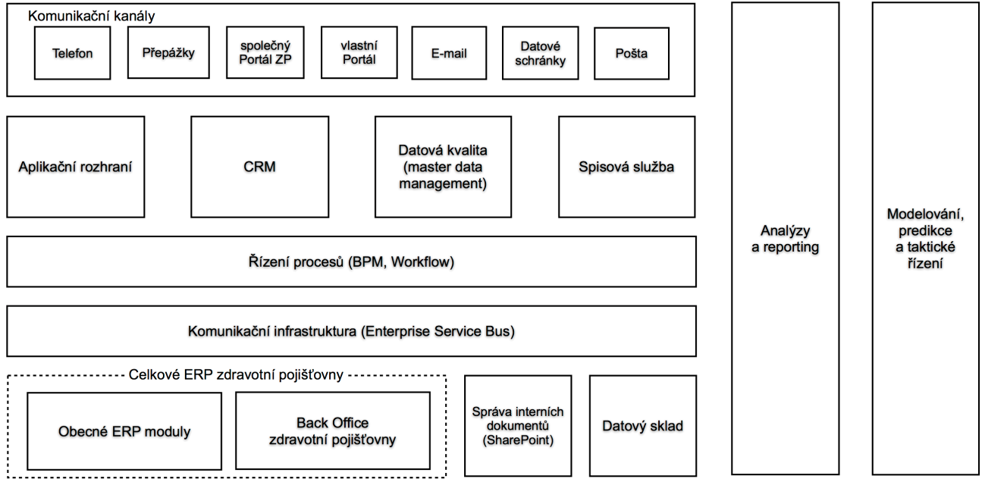

Význam jednotlivých bloků je následující:

* Obecné ERP moduly – finanční subsystémy (účetnictví, nákup, prodej, rozpočet a další funkce pro podporu procesů z oblasti Finance) – standardní typové řešení nakonfigurované na míru zdravotní pojišťovně. Jedná se o pomyslné jádro celého systému.
* Back Office zdravotní pojišťovny – subsystémy podpory klíčových procesů (příjmová část, výdajová část, produktová část) a specifických činností zdravotní pojišťovny. Tj. rozšiřující moduly ERP vyvinuté na míru potřebám OZP. Obvykle je považováno za klíčovou součást systému zdravotní pojišťovny – patří sem pokrytí většiny zákonných povinností ZP.
* Správa interních dokumentů – pokročilý systém správy obsahu (dokumentů, souborů, seznamů, úkolů, diskusní fóra) pro interní potřebu organizace - v rámci OZP dnes realizováno na platformě MS Office SharePoint Server.
* Datový sklad – jádro tzv. „business intelligence“ části informačního systému sloužící jako datová základna pro analýzy, reporting, predikci vývoje - v rámci OZP dnes realizováno na platformě MS SQL (reporting services a OLAP).
* Komunikační infrastruktura (Enterprise Service Bus) – integrační platforma propojující ICIS s okolními systémy pomocí nejrůznějších rozhraní. Realizuje většinu externích B2B rozhraní (např. rozhraní na banky, orgány státní správy, VAKUS, základní registry, apod.) pokud je to možné uskutečňovat „automatizovaně“. V odůvodněných případech může být s výhodou využita rovněž jako integrující prvek některých vnitřních bloků ICIS.
* Řízení procesů (BPM, Workflow) – soubor softwarových nástrojů umožňujících řízení pracovních postupů / procesů zdravotní pojišťovny na operativní úrovni. Z praktických důvodů lze předpokládat, že ICIS může disponovat více workflow-enginy (například ERP systém bude mít vlastní workflow engine, BackOffice rovněž vlastní) - v rámci OZP dnes zahájeno využití produktů Nintex2010 v MS SharePoint. Zajištěna by měla být obousměrná provázanost (nejlépe automatizovaně) mezi workflow ICIS a workflow systémů stojících mimo ICIS – zejména Spisové služby, včetně předávání příslušných metadat.
* Aplikační rozhraní – soubor služeb a funkcionalit, které ICIS poskytuje navenek jiným systémům. Představuje klíčový prvek zejména pro napojení vstupně-výstupních komunikačních kanálů jako je Portál ZP nebo Portál OZP. Do budoucna jsou preferovanou formou aplikačního rozhraní webové služby (WebServices).
* CRM – subsystém řízení vztahu se zákazníky – Z pohledu ICIS se předpokládá využití takovéhoto nástroje nejen v souvislosti s pojištěnci, ale rovněž s plátci, poskytovateli a dalšími subjekty. OZP dnes využívá aplikační systém MS Dynamics CRM, a to pouze pro asistenční službu.
* Datová kvalita (master data management) – subsystémy zaměřené na čištění dat zatížených vstupními chybami a výběr relevantních dat v kontextu jejich plánovaného použití. Předpokládá se využití tohoto bloku funkcionality též v rámci ETL procesů při plnění datového skladu (zjišťování nekonzistencí a rozporů v primárních datech). Zaměření této technologie v ICIS by mělo obsáhnout celý rozsah registrů pojišťovny (tedy například v případě PZS až do úrovně členění na jednotlivá pracoviště a personál).
* Spisová služba – standardní systém spisové služby pokrývající funkcionalitu dle požadavků Zákona o archivnictví a spisové službě – v případě OZP se v současnosti využívá systém ESAS (s označením „DMS SAFE“) společnosti Canon.
* Komunikační kanály – znázornění základních B2C komunikačních kanálů, pomocí kterých zdravotní pojišťovna komunikuje navenek a jejichž podporu musí ICIS zajistit. Vlastní obsluha komunikačního kanálu je v těchto případech obvykle mimo působnost ICIS, ale ICIS musí zajistit vytvoření podkladů a zpracování příchozích impulzů. Výjimku tvoří softwarová podpora přepážek, která by měla být řešena jako součást ICIS. V celku, krom zajištění komunikace, tvoří také distribuované úložiště záznamů všech realizovaných kontaktů (telefon, email, korespondence v DMS, datové schránky, AS, CallCentrum, obecné podání PZP,…), s metadaty uloženými v ICIS (s dostupností primárně v rámci CRM) a odkazy na fyzický záznam komunikace.
* Analýzy a reporting – soubor softwarových nástrojů umožňujících provádět základní analýzy dat uložených především v datovém skladu, vytvářet reporty a zpřístupňovat je uživatelům. V OZP je vybudován systém reportů na platformě MS SQL Reporting Services.
* Modelování, predikce a taktické řízení – soubor softwarových nástrojů umožňujících vytvářet pokročilé analytické modely (včetně prediktivních) nad daty uloženými především v datovém skladu. Tyto nástroje a jejich výstupy jsou určeny především pro analytické pracovníky a management zdravotní pojišťovny.

Na následujícím obrázku jsou barevně rozlišeny části, které spadají do kategorie tzv. transakčních systémů a části, které představují analytický (business intelligence) systém.

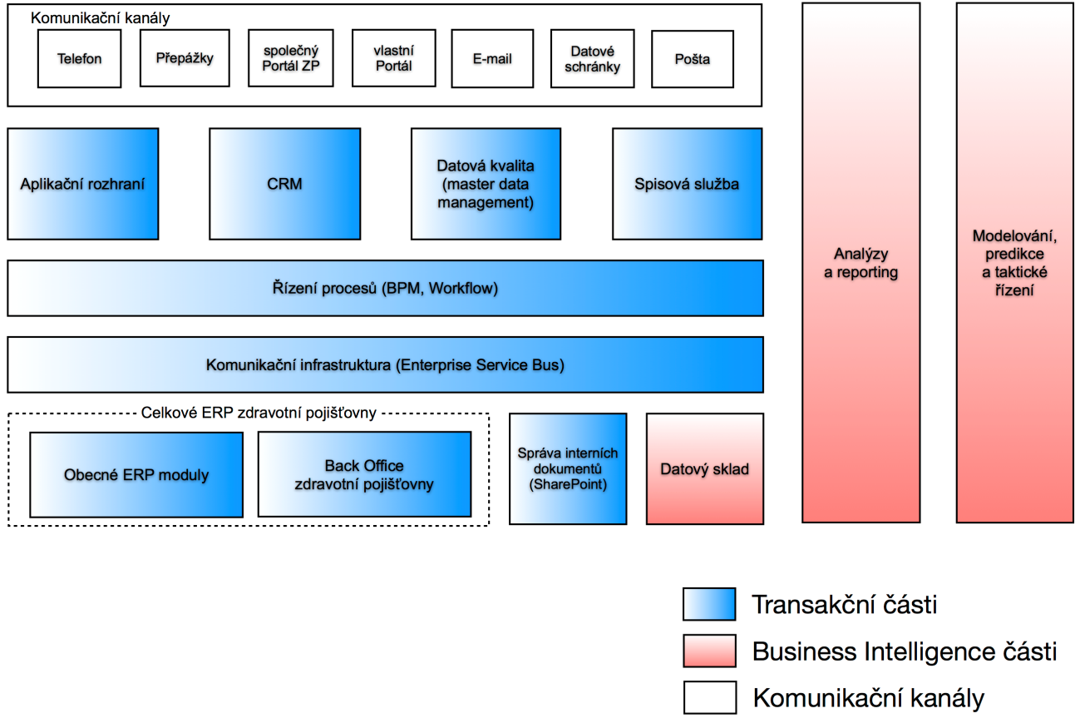

U transakčního systému je kladen důraz na možnost paralelní aktualizace dat mnoha procesy a uživateli při zachování konzistence dat, jejich bezpečnosti, prokazatelnosti, apod.

U analytického systému se předpokládá periodická dávková aktualizace dat ETL-procesy (resp. nověji ELT procesy) z transakčního systému (například 1x týdně nebo častěji na vyžádání). V analytickém systému se klade důraz na možnost zpracování komplexních analýz, predikcí a dalších modelů nad rozsáhlými daty v krátkých časech stejně jako na rychlé odhalování případného rizikového chování poskytovatelů ZP či plátců ZP.

Vybrané výstupy z analytické (BI) části ICIS vstupují jako zpětná vazba do transakční části. Jedná se například o výsledky modelací, které jsou následně převedeny do formy plánů, apod.

Vzhledem k tomu, že OZP aktuálně disponuje některými softwarovými systémy, jejichž koncepce je vyhovující i s ohledem na výhled nejbližších let a jsou postaveny na technologiích, které OZP považuje za perspektivní, předpokládá se, že ICIS nenahradí veškeré aplikace a systémy OZP, ale některé subsystémy zůstanou zachovány a budou do budoucího informačního systému OZP integrovány.

Na následujícím obrázku jsou barevně vyznačeny technologické bloky, které by měly být předmětem dodávky nového ICIS.

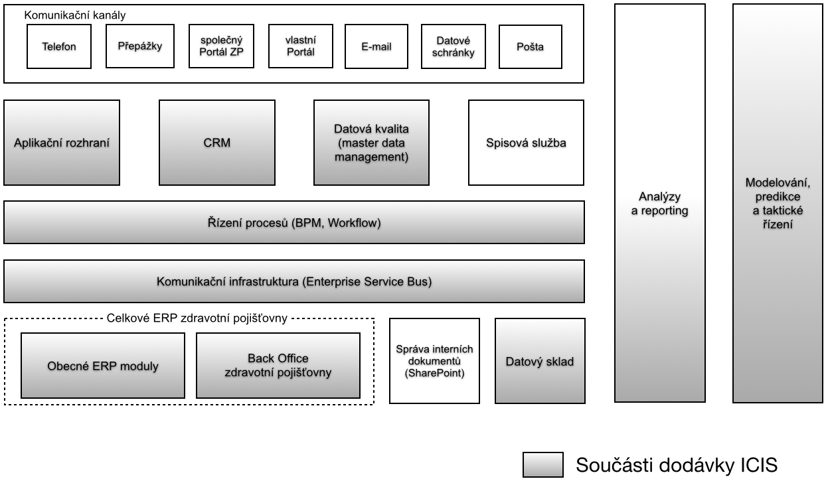

Pozn.: Blok „Analýzy a reporting“ je zvýrazněn částečně, protože v tomto případě se předpokládá jeho zachování ve stávajícím režimu, včetně částečného doplnění novými reporty v rámci dodávky ICIS (viz vysvětlení níže).

Vůči systémům, u kterých se nepředpokládá jejich nahrazení ICIS, musí být zajištěna datová výměna. Jedná se především o následující systémy:

* Portál ZP – systém provozovaný společností Asseco Central Europe, který využívá více zdravotních pojišťoven pro výměnu dat především s poskytovateli zdravotních služeb. ICIS musí zajistit obousměrnou výměnu dat s Portálem ZP.
* Vlastní Portál OZP (s obchodním názvem Portál OZP ONLINE) – soubor webových aplikací provozovaných na technologii OZP zaměřených na interaktivní komunikaci především s pojištěnci a plátci pojistného. Kromě webového rozhraní mají některé části OZP Online i mobilního klienta (konkrétně jde o aplikaci mVitakarta) přistupujícího k serverům OZP pomocí WebServices. ICIS musí zajistit online přístup k datům ICIS z webových aplikací OZP Online prostřednictvím definovaných rozhraní. ICIS musí být rovněž schopen zpracovat požadavky aplikací OZP Online.
* Spisová služba – systém DMS SAFE dodávaný společností Canon, jehož využívání předpokládá OZP i v budoucnu. V případě, že by se OZP v budoucnu rozhodla systém elektronické spisové služby vyměnit, bylo by třeba zajistit napojení nového systému (dá se předpokládat, že i nový systém by podporoval Národní standard pro výkon elektronické spisové služby včetně datových rozhraní). ICIS musí zajistit propojení (datové i uživatelské) záznamů uvnitř ICIS na dokumenty evidované ve spisové službě.
* Správa interních dokumentů (SharePoint) – OZP využívá technologii MS Office SharePoint především jako úložiště interních dokumentů organizace a pro jejich základní třídění, schvalování, apod. Systém zajišťuje roli intranetu organizace. ICIS musí být schopen ukládat a zpřístupňovat vybrané dokumenty do tohoto systému, primárně však do systému spisové služby DMS SAFE.
* Analýzy a reporting – OZP vytváří vlastními silami řadu reportů pro interní potřebu pojišťovny i pro účely předání externím institucím. Řadu reportů a statistik nyní vytváří přímo nad zdrojovými daty CIS (IZOP). ICIS musí zajistit zpřístupnění potřebných dat pro reportovací nástroje MS SQL Reporting Services, na kterých je reportovací rozhraní postaveno. Klíčovým zdrojem dat pro reporting bude především Datový sklad, nicméně v odůvodněných případech musí být možno zpřístupnit do reportingu i data z transakční části ICIS resp. zajistit realizaci a přístup k tzv. ODS vrstvě skladu (Operational Data Store). Některé reporty (sestavy), které jsou dnes realizovány přímo nad transakčním systémem IZOP a nejsou součástí reportů spravovaných vlastními silami OZP (viz seznamy požadavků a funkcí ICIS), budou tedy realizovány jako součást dodávky ICIS – proto je v obrázku tento blok částečně zvýrazněný.

Systémy, které mají být součástí dodávky ICIS, musí vůči uživateli vystupovat jako kompaktní celek. Preferované vnitřní členění na uvedené komponenty vychází z požadavku OZP na poměrně značnou míru využití standardních technologických celků. Využití standardních softwarových komponent přináší následující výhody:

* Zlevnění celého řešení.
* Zajištění upgradů ze strany prvovýrobců krabicových / typových aplikačních SW.
* Dostupnost řady nativních funkcionalit těchto systémů, které sice nejsou v prvopočátku požadovány, ale v budoucnu se mohou ukázat jako užitečné.
* Potenciální možnost náhrady některých softwarových komponent jiným řešením v budoucnu.

S ohledem na navržené technologické bloky se maximum nutného „vývoje na míru“ soustředí především do bloků „Back Office zdravotní pojišťovny“. U ostatních bloků by mělo jít především o výběr nejvhodnějších již existujících standardních aplikačních komponent, pořízení jejich licencí a jejich customizaci a současně dodatečný vývoj dílčích submodulů, pluginů, rozhraní apod. V případě BI částí pak dodavatel ICIS musí zajistit především vytvoření robustního a dlouhodobě rozšiřitelného datového skladu, mechanismů jeho plnění a čistění dat spolu s prvopočátečním nastavením analytických modelů.

Z procesního hlediska se ICIS dotkne drtivé většiny business procesů zdravotní pojišťovny. V zásadě jde o následující oblasti řešení:

* **Registry:** Oblast řešení „Registry“ obsahuje procesy podporující centrální evidenci osob, institucí a kontaktů včetně evidence poskytovatelů zdravotních služeb. Z hlediska podpory ICIS jde především o moduly obecného registru, kde jsou informace společné napříč celým systémem, následná specifika pro použití kontaktu v dané situaci (role) jsou rozšířeny v jednotlivých modulech. Registry dále obsahují obecné nástroje sdílené napříč moduly, jako je výběr dat, nástroje hromadné korespondence a společné kontroly údajů v registru, apod. Očekává se úzká provázanost s datovou strukturou obecných modulů ERP.
* **Výběr pojistného:** Oblast řešení „Výběr pojistného“ obsahuje procesy související s kontrolou výběru pojistného, vymáháním pohledávek za pojistným a penále, evidencí a vymáháním náhrad škod, evidencí a zpracováním dědických řízení a insolvenčních řízení.
* **Výdajová část:** Oblast řešení „Výdajová část“ obsahuje procesy podporující jednu ze základních skupin funkcí zdravotní pojišťovny, kterou je zajištění zdravotních služeb pro své klienty - pojištěnce. V rámci procesů této oblasti řešení jsou realizovány interní i komunikační činnosti vůči poskytovatelům i pojištěncům. Patří sem Registr PZS, Zajištění hrazených zdravotních služeb, Průběžné zúčtování zdravotních služeb - zpracování zakázek, Konečné finanční vyúčtování – vyrovnání a další související a podpůrné procesy.
* **Produktová část:** Oblast řešení „Produktová část“ v sobě zahrnuje procesy týkající se tzv. agend produktů. Agendy produktů zdravotní pojišťovny souvisí s definicí, poskytováním a nabízením definovaných balíčků služeb "tzv. produktů". Pojem produkt je u zdravotní pojišťovny chápán nejen v klasickém smyslu nabídek preventivních programů, ale především v rozšířeném smyslu poskytování zdravotních služeb. Typy produktů a jejich identifikace se mohou v čase lišit podle aktuálních potřeb pojišťovny.
* **Finance:** Oblast řešení „Finance“ zahrnuje procesy zajišťující vedení účetnictví pro celou ZP, prováděné bankovní a pokladní operace, nakládání s majetkem a s cennými papíry, účetní dopad závazků a pohledávek, apod. Pod oblast financí spadá i činnost týkající se finančního plánování. Účetní pohyby v modulu finance budou ve značné míře prováděny automaticky na pozadí provádění definovaných pohybů věcných položek v nadstavbových modulech back office.
* **Servis:** Oblast řešení "Servis" v sobě zahrnuje procesy, které jdou obvykle napříč zdravotní pojišťovnou a nelze je tudíž jednoznačně zařadit do jiné "specifické" oblasti řešení. Součástí této oblasti je komunikační rozhraní na externí systémy.
* **Podpora řízení:** Oblast řešení "podpora řízení" v sobě zahrnuje procesy podpory řízení zdravotní pojišťovny na operativní (workflow) a taktické úrovni (řízení bilance, řízení vztahu s pojištěncem, apod.), u nichž se předpokládá podpora informačním systémem. Pro řízení ZP má ještě zásadnější význam tzv. strategická úroveň, ale podpora strategického řízení se v rámci ICIS nepředpokládá.

Na následujících schématech je uvedeno orientační pokrytí jednotlivých procesních oblastí technologickými částmi (poměr „vybarvení“ daného bloku představuje odhadovanou míru zapojení daného technologického celku do podpory příslušné procesní oblasti).

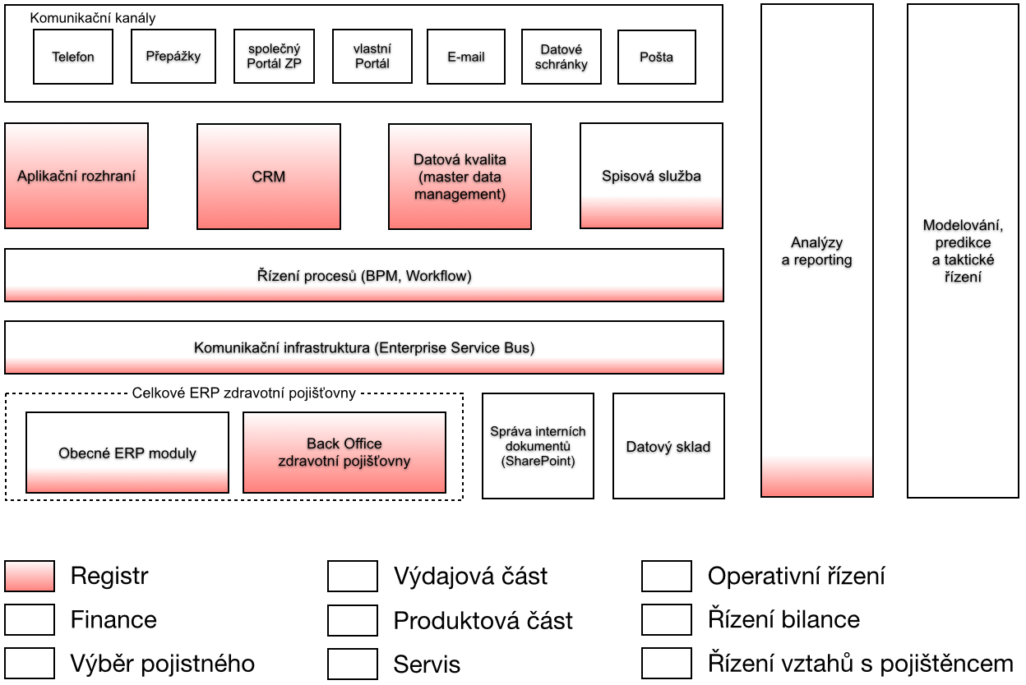

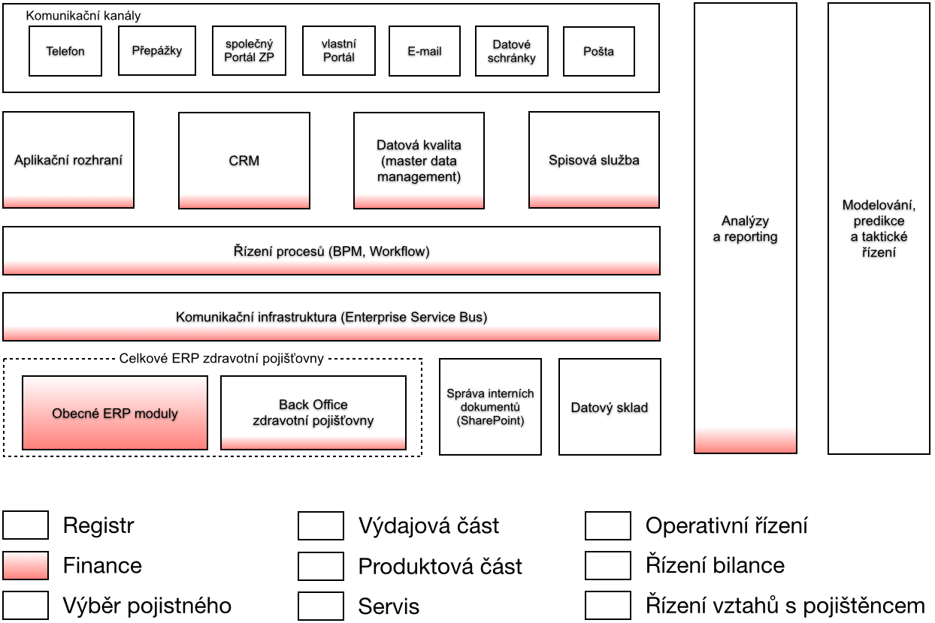

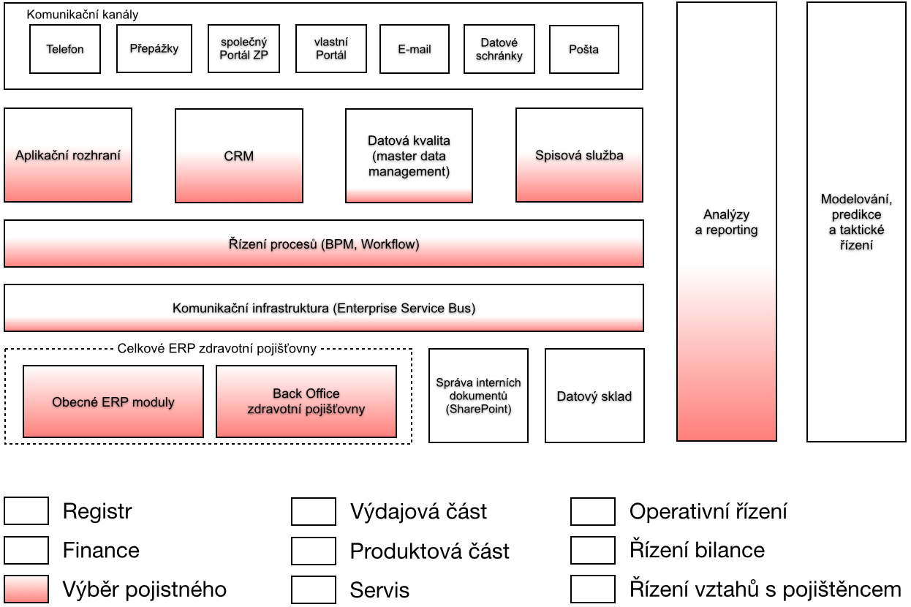

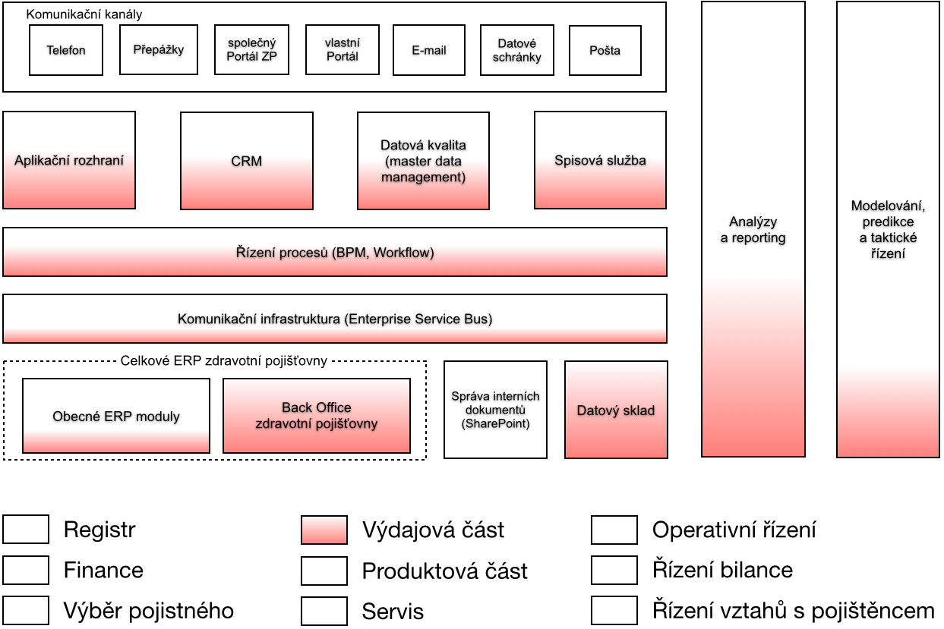

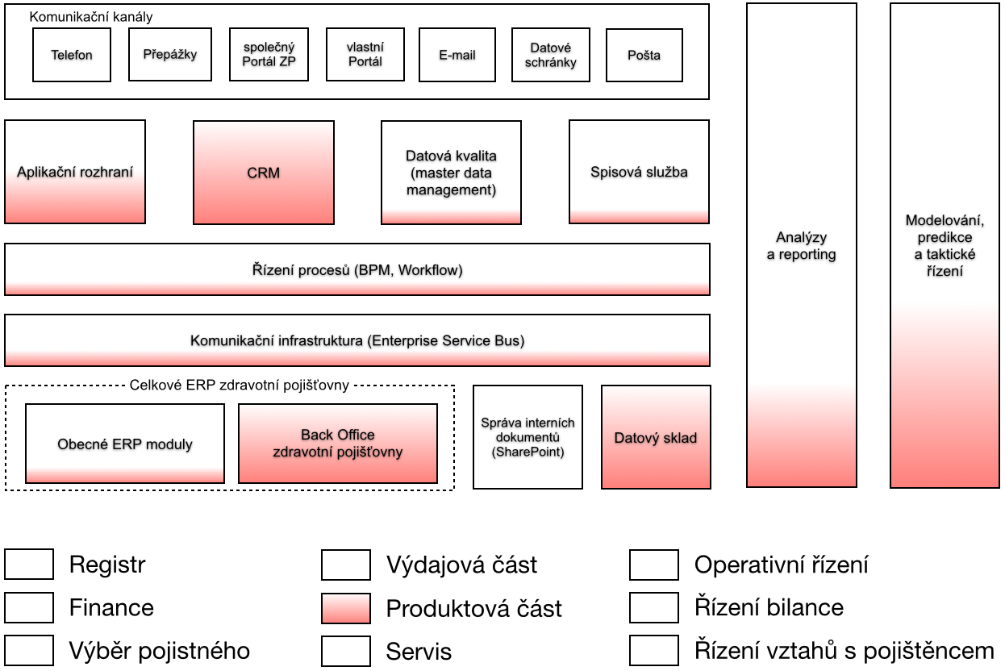

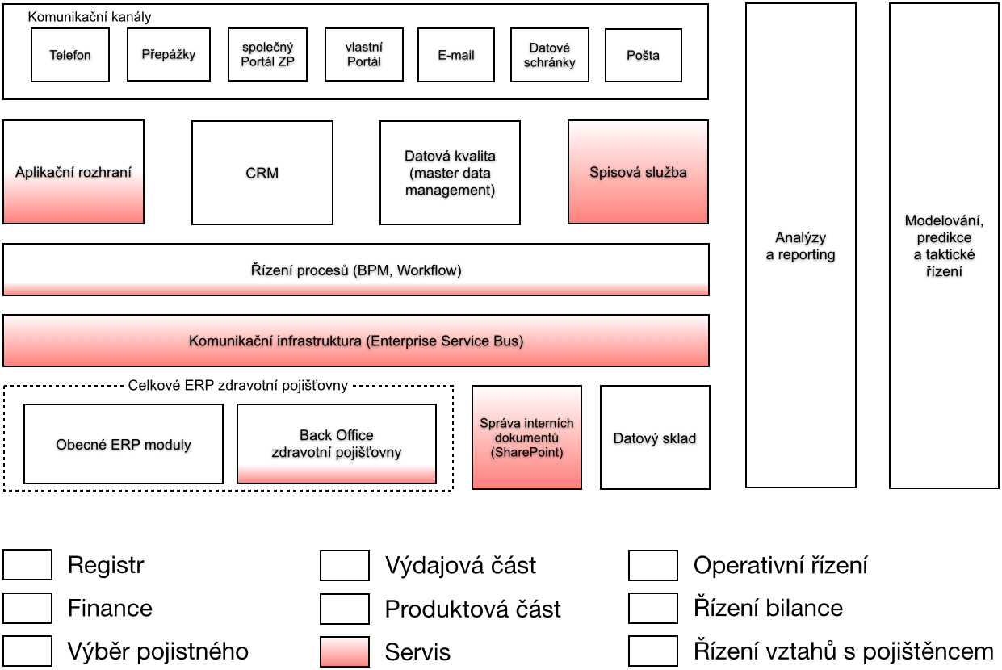

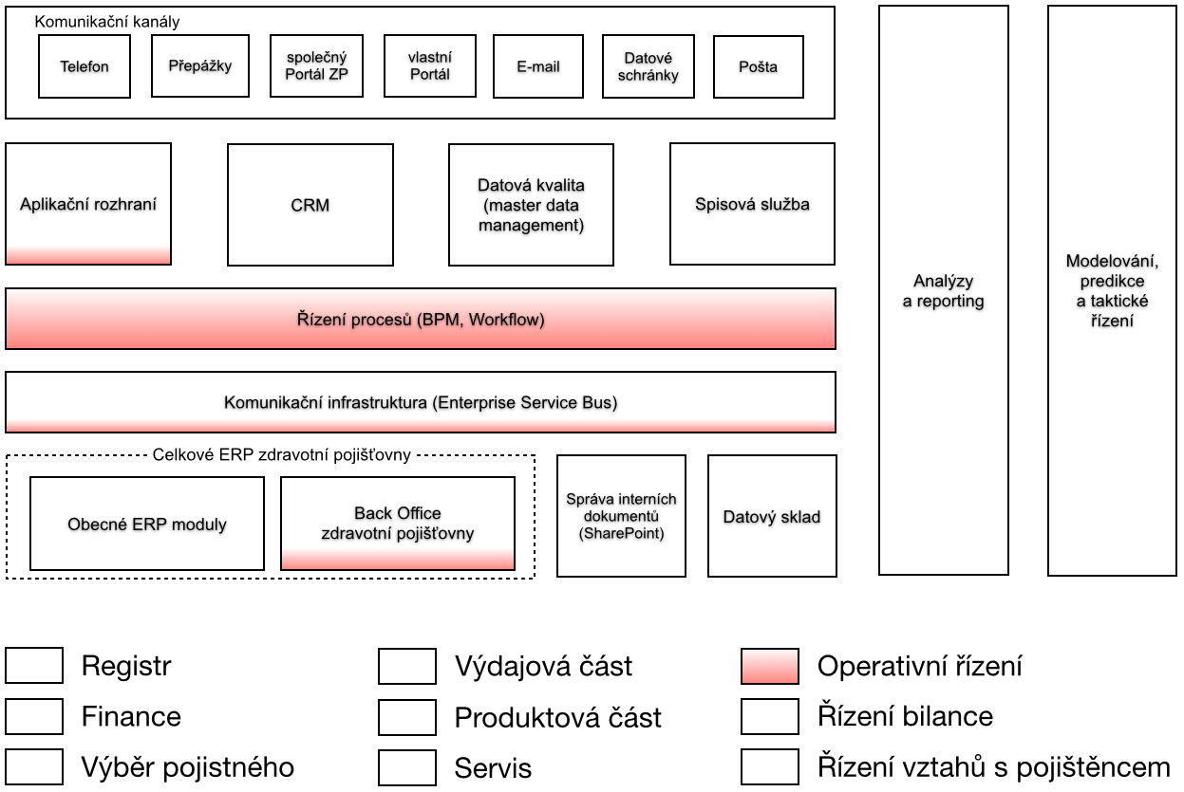

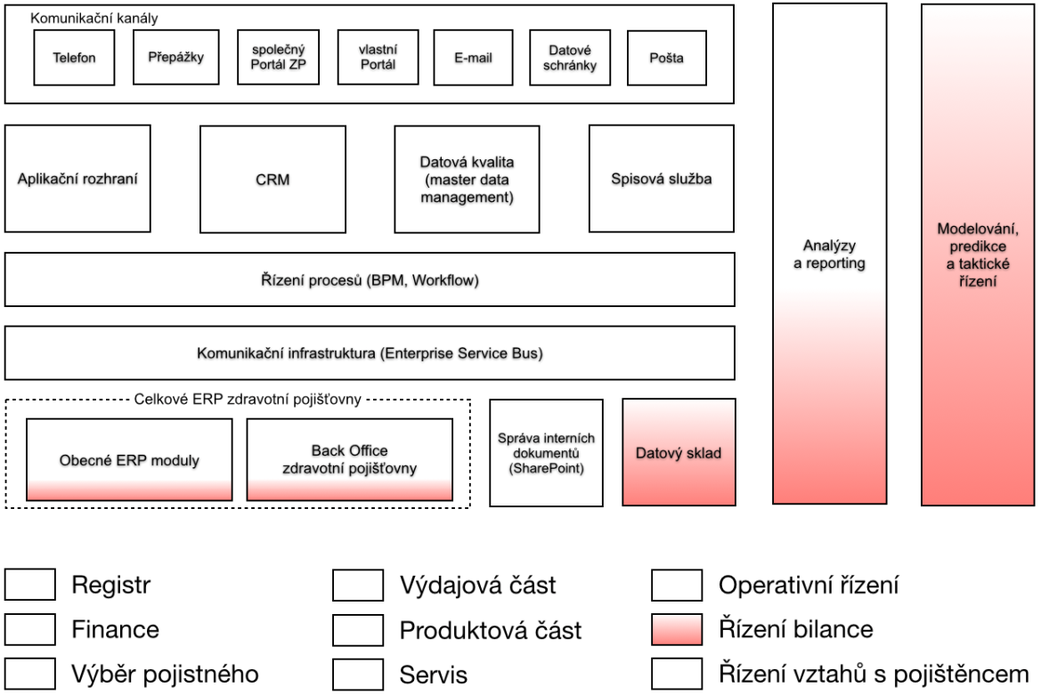

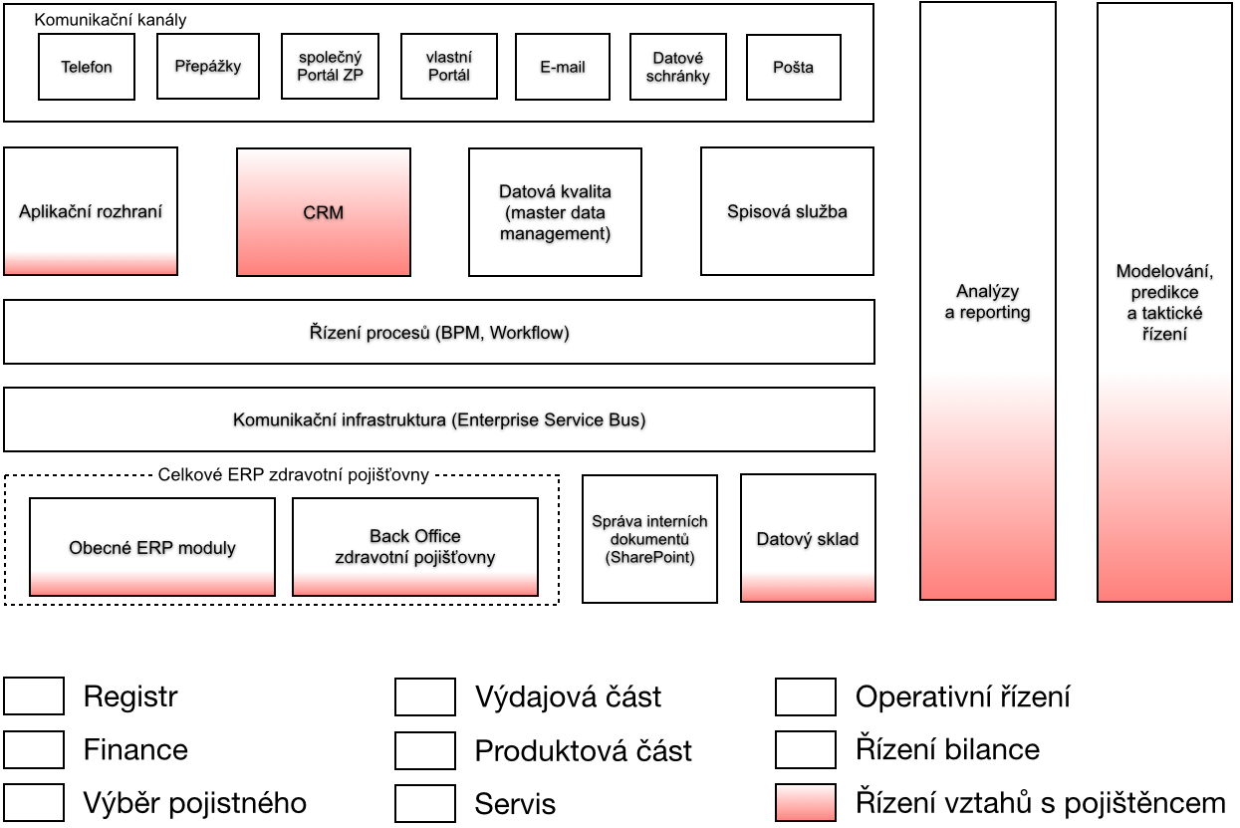

## Technologické aspekty

Kapitola obsahuje souhrn obecných technologických omezení, kterými se Uchazeč musí řídit při podání nabídky a následné implementaci nového ICIS. V návrhu nového ICIS mohou být omezení pro specifické funkčnosti dále upřesněna.

### Architektura ICIS

Nový ICIS by měl být vystaven na jednotné, koncepčně moderní, výrazně pro-klientsky orientované, technologicky dlouhodobě perspektivní a v ČR i celosvětově široce podporované ERP platformě se zajištěnou technickou, vývojovou a legislativní podporou v ČR v horizontu min. 10 let, kde obecně používané funkcionality není třeba programovat, ale převážně pouze customizovat a parametrizovat v modulech ERP systému standardně dodávaných jeho výrobcem.

ICIS musí mít vícevrstvou klient / server architekturu s minimálními nároky na koncová zařízení.

ICIS musí zajišťovat grafické uživatelské rozhraní všech modulů a jednotnou ergonomii ovládání s vysokým stupněm provázanosti informací napříč aplikačními moduly. Pro specifické uživatelské role bude ICIS řešit rozhraní, resp. skladbu vstupních menu postavených „na míru“.

Systém musí respektovat geografické rozložení působnosti zdravotní pojišťovny.

### Dimenzování ICIS

Nový ICIS jako plně integrovaný informační systém musí podporovat následující objemy při zachování deklarovaných odezev systému. Požadovaný stav musí ICIS splnit při náběhu systému. Podporovaný stav obsahuje očekávaný nárůst objemu v novém ICIS, pro který musí být řešení rozšiřitelné posílením HW infrastruktury bez nutnosti zásahu do programového řešení ICIS.

| Parametr | Požadovaný stav | Podporovaný stav |
| --- | --- | --- |
| Počet uživatelů | 400,  z toho 300 současně pracujících | 800,  z toho 500 současně pracujících |
| Počet pojištěnců | 1 milión | 5 miliónů |
| Počet poskytovatelů zdravotních služeb | 25 tisíc | 50 tisíc |
| Počet plátců zdravotního pojištění v kategoriích OSVČ, zaměstnavatel | 200 tisíc | 500 tisíc |

Při akceptaci HW infrastruktury navržené Uchazečem musí systém splňovat následující odezvy při zachování objemu dat požadovaného stavu po dobu minimálně 4 let provozu:

| Parametr | Požadovaná hodnota | Přijatelná hodnota |
| --- | --- | --- |
| Zpracování požadavku uživatele na přepážce (při interakci s klientem) | 1 sekunda (80% případů),  2 sekundy (15% případů) | 10 sekund (5% případů) |
| Zpracování online požadavku externího systému | 1 sekunda | 5 sekund (5% případů) |
| Zpracování požadavku uživatele u jednoho případu | 1 sekunda (80% případů),  2 sekundy (15% případů) | 10 sekund (5% případů) |
| Zpracování požadavku dávkové úlohy | Není explicitně stanoveno, běh dávkových úloh nesmí omezit provoz systému a musí počítat s časovými okny servisních zásahů (alespoň 4 hodiny denně). | Délka zpracování dávkové úlohy nebrání procesu zpracování údajů. |

### HW infrastruktura

Zadavatel předpokládá, že ICIS bude provozován na nově dodané HW infrastruktuře, jejíž specifikaci určí Uchazeč. HW prvky budou rozmístěny ve třech nezávislých lokacích, přičemž dvě lokace budou sloužit pro redundanci HW prvků a budou výkonově a funkčně ekvivalentní. Třetí lokace bude určena jako geografická záloha systému ICIS.

Na dodané HW infrastruktuře budou provozovány tři kopie systému – ostrý provoz, testovací provoz (předávací) a školící provoz (cvičný). Tato infrastruktura musí být pokryta kompletně licencemi tak, aby nedošlo k žádnému zpochybnění OZP jako provozovatele.

Součástí specifikace HW infrastruktury budou požadavky na Zadavatele (v detailu minimálně dle lokací):

* Požadovaný příkon elektrické sítě.
* Prostorové nároky HW prvků.
* Hmotnost HW prvků.
* Požadavky na chladící jednotky.
* Požadavky na síťovou infrastrukturu pro propojení lokací, uživatelských stanic.

ICIS bude podporovat stávající tiskárny provozované v prostředí Zadavatele. Bude-li některá z funkčností ICIS vyžadovat použití specifického typu tiskárny, musí být tato informace explicitně uvedena. Výčet používaných typů tiskáren je uveden v příloze OZP-ICIS-Studie-P22-HW-Typy-tiskáren.docx.

ICIS bude podporovat čtečky čárových kódů provozované v prostředí Zadavatele. Bude-li ICIS vyžadovat specifickou čtečku čárových kódů, musí být tato informace explicitně uvedena. Výčet používaných čteček čárových kódů je uveden v příloze OZP-ICIS-Studie-P23-HW-Čtečky.docx.

ICIS bude podporovat terminály pro bezhotovostní platby provozované v prostředí Zadavatele. Výčet používaných terminálů bezhotovostních plateb je uveden v příloze OZP-ICIS-Studie-P24-HW-Terminály-bezhotovostních-plateb.docx.

### Bezpečnost dat

Nový ICIS musí splňovat požadavky na bezpečnost dat:

* Dohledatelnost a právní prokazatelnost údajů a jejich změn v ICIS, právní prokazatelnost účetnictví.
* Dohledatelnost a právní prokazatelnost dokumentů distribuovaných ICIS – standardní používání certifikátů, šifrované komunikace a elektronických podpisů s časovým razítkem.
* Ochranu údajů proti zneužití (neoprávněnému přístupu), včetně logování přístupu uživatelů.
* Ochranu proti neoprávněnému přístupu nástroji mimo systém ICIS.
* Ochranu proti neoprávněné změně dat a funkcí.
* Ochranu konzistence dat uvnitř ICIS i v rámci komunikačních kanálů a protokolů s okolními systémy.
* Kontrolu proti vnitřnímu fraudu – ICIS bude podporovat nástroje pro identifikaci podezřelých situací indikujících možné snahy o neoprávněné obohacení ze strany pracovníků pojišťovny.
* Výstupy pro interní a externí bezpečnostní audit.
* Ochranu proti úniku informací neoprávněným uživatelům.

Zabezpečení dat uvnitř systému ICIS není explicitně vyžadováno. Serverové prostředí ICIS včetně datových úložišť bude považováno za důvěryhodné, není nutné šifrovat data na datovém úložišti nebo při komunikaci mezi systémy. Systém musí být připraven na možnou změnu legislativy v oblasti vnitřního zabezpečení dat.

Bude-li nový ICIS ukládat důvěrná data mimo samotný systém (serverovou infrastrukturu), musí být tato funkce explicitně zdůvodněna a schválena Zadavatelem. Toto se netýká ostatních interních systémů Zadavatele, které jsou také považovány za důvěryhodné.

Uživatelé budou k datům přistupovat prostředky ICIS, případně budou mít pro reporting přístup do definovaného datového skladu. Přímý přístup k datům transakčních částí systému musí být uživatelům zamezen s výjimkou odpovědných pracovníků IT.

Oprávněný uživatel bude moci data přenášet na PC Zadavatele. Řízení přístupu k datům mimo systém ICIS není součástí poptávky.

Datové úložiště by mělo být pro celý systém ICIS na jedné technologické platformě. Datové úložiště musí zajistit požadavky na zabezpečení, výkon a integritu spravovaných dat. Nový ICIS musí v maximální míře omezit duplicitu dat.

Datové úložiště musí umožnit propojení na stávající datový sklad provozovaný na platformě Microsoft SQL Server, a to zaměstnanci IT oddělení Zadavatele. Pro tvorbu sestav Zadavatel předpokládá, že součástí ICIS bude datový prostor pro provádění analýz, ke kterému bude přístup z technologií Microsoft SQL Server (SSIS, SSAS, SSRS) za účelem vlastních analýz a tvorby vlastních sestav Zadavatelem.

Pro specifické aplikace uvedené v návrhu systému musí ICIS umožnit IT oddělení OZP vytvořit vlastní programy zpracování dat, které budou postaveny na technologiích Microsoft.NET. Nový ICIS musí minimálně podporovat vzájemnou výměnu dat za použití standardních služeb (SOAP, REST, XML).

### Řízení přístupu uživatelů

Přihlašování do systému ICIS bude řešeno technologií Single Sign-On s využitím Microsoft Active Directory provozované Zadavatelem. Active Directory je aktuálně na technologické úrovni Windows 2008 R2. Bude-li Uchazeč požadovat jinou technologickou úroveň, musí být tato informace explicitně uvedena a náklady na tuto změnu musí být součástí nabídkové ceny. Ochrana specifických částí systému (heslo, certifikát, HW token) musí být explicitně uvedena. Uchazeč může navrhnout vlastní způsob realizace Single Sign-On s využitím stávající Active Directory, např. v kombinaci s dalšími identifikačními nástroji, avšak správa uživatelů musí být napříč řešením jednotná a probíhat nad Active Directory.

Zabezpečení přístupu k funkcím ICIS bude řízeno víceúrovňovou definicí oprávnění. Základní autentizační jednotkou bude identita uživatele v prostředí Active Directory. Pro řízení přístupu k prostředkům systému ICIS Zadavatel předpokládá využití bezpečnostních skupin, uživatelé budou zařazováni do připravených skupin dle rolí, které budou vykonávat.

Nový ICIS bude pro vybrané agendy podporovat řízení přístupu až k jednotlivým datovým záznamům (např. filtrovat přístup k datům dle vybraného atributu), viz požadavky na funkce systému.

Nový ICIS bude podporovat ověřování identity klientů v externích aplikacích uvedených v tomto dokumentu.

Nový ICIS bude obsahovat víceúrovňovou administraci uživatelských oprávnění. ICIS umožní vybraným uživatelům spravovat uživatelské přístupy jemu podřízených zaměstnanců.

### Klientské stanice

Nový systém ICIS bude podporovat stávající klientské stanice uživatelů, s následující specifikací:

* **Operační systém:**   
  Microsoft Windows (Vista, 7, 8 a novější).
* **Kancelářský balík:**   
  Microsoft Office (2007, 2010, 2013 a novější).
* **Internetový prohlížeč:**   
  Microsoft Internet Explorer verze 7 a vyšší, FireFox verze 4 a vyšší
* HW splňuje požadavky na provoz daného operačního systému.

Uchazeč bude specifikovat dodatečné nároky na klientské stanice uživatelů, jak na centrálním pracovišti, tak na vzdálených pobočkách.

### Integrace na stávající SW

ICIS musí podporovat komunikaci se stávajícími aplikacemi Zadavatele, které nebudou systémem ICIS nahrazeny. ICIS musí podporovat plnou integraci na produkty provozované u Zadavatele, které jsou uvedeny v kapitole 7.2 Interní systémy v rámci OZP.

### Okolní systémy

ICIS musí podporovat komunikaci s existujícími systémy partnerů Zadavatele. Popis externích systémů je uveden v kapitole 7.4 Externí systémy. ICIS musí umožnit budoucí rozvoj systému, aby bylo možné realizovat nově poptávanou komunikaci, minimálně s využitím stávajících standardů: WS, SOAP, REST, XML.

Komunikace s externími systémy do vnitřního prostředí ICIS musí být řešena v off-line režimu. On-line požadavky nesmí vstupovat do ICIS přímo (např. přímé dotazy na data na úrovni databázového stroje), nýbrž budou zpracovány v asynchronním módu, tj. budou zařazovány do front pro zpracování, které následně ICIS zpracuje.

Zadavatel předpokládá využití některé z ESB platforem pro zajištění bezpečné a customizovatelné platformy pro implementaci integračních řešení.

### Dostupnost ICIS

Systém ICIS musí být trvale dostupný (365x7x24) minimálně pro vyřizování online dotazů externích aplikací (Portál OZP ONLINE, Portál ZP). Za účelem vysoké dostupnosti předpokládá Zadavatel využití technologií pro eliminaci výpadku z důvodu HW chyby (záložní zdroje, motorgenerátor, cluster, redundantní propojení).

Akceptovatelná doba neplánovaného výpadku systému je 4 hodiny v celku, v provozní době (7:00-17:00), maximálně 1x za měsíc.

Plná funkčnost systému ICIS pro uživatele musí být dostupná v provozní době (7:00-17:00), viz následující kapitola. Mimo provozní dobu mohou probíhat plánované i jednorázové dávkové úlohy jako je načítání dat z externích systémů, ELT (ETL) procedury pro plnění datového skladu, zpracování různých výkazů, generování výstupních dat, zpráv a protokolů, dále v tuto dobu mohou probíhat plánované servisní úkony systému včetně procesů zálohování atd. V této době je po dohodě se Zadavatelem možné provádět servisní práce, opravy a nasazování nových funkčností případně další potřebné zásahy do systému.

## Technická a legislativní podpora

Součástí poptávané dodávky řešení je také návazná servisní podpora v období 4 let po nasazení ICIS do provozu. Servis bude zakotven v Servisní smlouvě, která řeší základní podporu systému rozdělenou do jednotlivých služeb. Tyto služby jsou přehledně uvedeny v následující tabulce. Jde o vymezení minimálního požadovaného rozsahu služeb realizace a následné podpory provozu ICIS Uchazečem (budoucím dodavatelem)…

| Kód | Název | Popis služby |
| --- | --- | --- |
| **S01** | **Technická podpora**  **ASW ICIS** | Zahrnuje zajištění údržby a rozvoje ASW ICIS a dělí se na:   1. operativní požadavky (OP) na zajištění údržby ASW ICIS, 2. dílčí smlouvy resp. objednávky na zajištění rozvoje ASW ICIS.   Součástí je v obou případech tvorba a aktualizace uživatelské, bezpečnostní, projektové a provozní dokumentace, testování, školení apod. |
| **S02** | **Profylaktická**  **kontrola** | Zahrnuje preventivní a funkční prohlídky ASW a LSW s cílem predikce nesrovnalostí a závad. |
| **S03** | **Systémová**  **podpora ICIS** | Zahrnuje systémové služby k zajištění provozu a správy ICIS. Jedná se zejména o instalace SW, konfigurace, migrace apod.  Požadavky na služby a zásahy v rámci systémové podpory mohou být typu „Havarijní“ a „Normální“. |
| **S04** | **Školení**  **a konzultace** | Zahrnuje služby k zajištění školení, prezentací, seminářů uživatelů a správců ICIS lektory anebo formou e-learningu. |
| **S05** | **Projektové řízení** | Zahrnuje služby spojené s řízením projektů, vedením příslušné projektové dokumentace, účast na kontrolních dnech, řídících výborech projektů apod. |
| **S06** | **Monitoring** | Zahrnuje služby periodické kontroly stanovených parametrů ICIS, obvykle technickými prostředky. |
| **S07** | **Hot-line** | Zahrnuje podporu uživatelům a správcům při vyřízení požadavků na krátké dotazy spojené s provozem a užíváním ICIS podaných obvykle telefonem, emailem či jinými elektronickými kanály apod. |
| **S08** | **Technická podpora**  **LSW ICIS** | Zahrnuje služby dle licenčních smluv výrobců LSW (maintenance LSW). |
| **S09** | **ServiceDesk /**  **HelpDesk** | Zahrnuje služby  řešení a eskalace zjištěných nesrovnalostí a vad ICIS (jeho ASW, LSW) vedoucí k jejich vyřízení/odstranění.  Součástí je též přístup žadatelů o servisní zásah na ServiceDesk/HelpDesk dodavatele.  Jedná se o požadavky na řešení vad (zásahy) typu „Havarijní“ a „Normální“. |
| **S10** | **Reklamace** | Zahrnuje služby dle reklamačního řádu výrobce (prodejce / distributora) příslušného LSW. |
| **S11** | **Reporting** | Služba pravidelného měsíčního reportingu o plnění sjednaných SLA. Slouží k zajištění kontroly plnění SLA. |
| **S12** | **Maintenance** | Zahrnuje upgrade a update dodaného aplikačního programového vybavení, jak od dodavatelů třetích stran, tak k produktům specificky vytvořeným a dodaným pro ICIS. Obsahuje:   * právo na nové verze systémů třetích stran, součástí jejichž dodávky je služba maintenance resp. Software Assurance resp. podpory daného aplikačního programového vybavení * právo na upgrade a update * legislativní servis systému ICIS   Maintenance legislativy (legislativní servis) zahrnuje sledování změn legislativy ve spolupráci se zadavatelem s dopadem na podporovaný systém ICIS a zapracování menších změn této legislativy, tj. změn odpovídajících operativním požadavkům, do systému v rozsahu, definovaném v kapitole 3.1.  Zásadní a rozsáhlé změny legislativy budou řešeny jako rozvoj systému. |

Minimální požadavky na úroveň služeb jsou rozděleny na následující oblasti:

* Parametry SLA pro služby poskytované na vyžádání prostřednictvím ServiceDesk / HelpDesk dodavatelů (poskytovatelů služby),
* Parametry SLA pro služby poskytované paušálně

| Parametry SLA pro služby poskytované na vyžádání | | | |
| --- | --- | --- | --- |
| **Služba** | **Rozsah**  **poskytování** | **Odezva / reakce** | **Poznámka** |
| **S01** | 7:00 – 17:00  v pracovní dny | do 24 hod. u OP  do 10 dnů u dílčích smluv | Jedná se reakci na požadavek na změnu (údržba a rozvoj) ASW. |
| **S02** | 7:00 – 18:00  v pracovní dny | do 5 dnů. | Lze dohodnout periodické  kontroly. |
| **S03** | 7:00 – 18:00  v pracovní dny | do 2 hod. typu „Havarijní“  do 3 dnů typu „Normální“ | Jedná se o reakci na požadavek na systémovou podporu. |
| **S04** | 9:00 – 17:00  v pracovní dny | do 14 dnů |  |
| **S05** | 9:00 – 17:00  v pracovní dny | do 7 dnů | Účast na kontrolních dnech, jednáních řídícího výboru projektu a koordinačních jednáních. |

| Parametry SLA pro služby poskytované paušálně | | | |
| --- | --- | --- | --- |
| **Služba** | **Rozsah**  **poskytování** | **Odezva/reakce** | **Poznámka** |
| **S06** | 7x24 | Do 1 hod. | S automatickou notifikací prostřednictvím e-mail a SMS na určené osoby. |
| **S07** | 7:00 – 17:00  v pracovní dny | Do 1 hod. | Online dotazy s dobou trvání do 15 minut. |
| **S08** | 7:00 – 17:00  v pracovní dny | Dle licenčních smluv. |  |
| **S09** | 7x24 | Do 1 hod. typu „Havarijní“  Do 48 hod. typu „Normální“ |  |
| **S10** | 7:00 – 17:00  v pracovní dny | Do 1 měsíce |  |
| **S11** | 1x za 14 dní |  | K dispozici na HelpDesku |
| **S12** | 1x ročně |  | Dle četnosti vydání výrobce / poskytovatele. |

Parametry služeb poskytovaných na vyžádání budou vždy definovány v příslušné objednávce.

# ICT Zadavatele

Cílem kapitoly je nabídnout souhrn či rekapitulaci IT prostředků OZP.

## Současný stav

V následující tabulce je uveden základní přehled současných systémů, které mají být nahrazeny novým ICIS:

| Systém | Popis funkce případně popis podsystémů | |
| --- | --- | --- |
| IZOP (resp. jeho základní funkcionality) | Registry | Pojištěnců |
| Zdravotnických zařízení |
| Zaměstnavatelů (plátců pojistného) |
| Smluv, dodatků (cenové) a příloh  (přístroje, lékaři, výkony, …) |
| Zdravotníků |
| Číselníky | Léků, léčivých přípravků a prostředků, nemocničních léků |
| Územní identifikace |
| Odborností a výkonů |
| Stomatologických výrobků |
| Kategorií |
| Diagnóz |
| Příjmová část | Správa plateb |
| Kontrola plateb |
| Správa pohledávek – vymáhání |
| Přerozdělení pojistného |
| Součinnost třetích stran (Policie ČR – dopravní nehody a pohřešované osoby, FÚ, další OVM) |
| Výdajová část | Vyúčtování s PZS |
| Zpracování dokladů od PZS |
| Revizní činnost  (výkonová péče, preskripce, zpětná-cílená, refundace, návrhy na lázně, registrace, regulační poplatky a doplatky) |
| Úhrady zdravotní péče  (výkonově, paušálně, limity, balíčky, zálohy, doplatky, storno, srážky, pohledávky, závazky) |
| Dohodovací řízení  (dorovnání, časová regulace, regulace preskripce a indukované péče) |
| Mezistátní úhrady (CMÚ) |
| Refundace |
| Regresy |
| Lázně |
| Reklamace, námitky |
| Vyúčtování regulačních poplatků a doplatků na léky |
| Kapitace |
| KHN (diferencovaná kapitační platba praktických lékařů) |
| Zdravotní programy |
| RIS2000 | Ekonomický systém (účetnictví, apod.) | |
| XIS | Rozhraní mezi IZOP a RIS (systém zanikne, protože se nepředpokládá využití ani IZOP ani RIS) | |
| WOIS | Řízení tiskových výstupů | |
| Stavový automat | |
| IS Call2 | Zjednodušený CRM systém původně určeny pro call-centrum OZP | |
| KREF | Zpracování refundací tzv. kreditního systému OZP (kreditní systém OZP se předpokládá nahradit tzv. Bonusovým systémem) | |
| ZPVyk | Evidence zakázek | |
| Podpůrné aplikace | Evidence požadavků | |
| Provozní deník | |
| HelpDesk | |
| Asistenční služba | Podpora pracovníků asistenční služby OZP (pozn.: Součástí podpory pracovníků asistenční služby je i nástroj MS Dynamics CRM, jehož licence mohou být využity jako součást ICIS. Je ale třeba vybudovat nově aplikaci nad tímto systémem tak, aby se plně využil potenciál této technologie a naplnily požadavky OZP) | |

Kromě výše uvedených softwarových celků disponuje OZP rovněž softwarovými licencemi základního SW, na jehož základě je provozován současný centrální informační systém (například DB Informix, prostředí 4GL, apod.). Vzhledem k tomu, že tyto technologie nejsou součástí aktuální strategie OZP, nepředpokládá se zásadní využití v budoucím ICIS. Licence DB Informix jsou aplikačně vázány na IZOP a nelze je využít pro jiný systém. S ohledem na skutečnost, že původní systém bude dostupný i po nasazení ICIS, možnost využití licencí i jinde není možná.

V následující tabulce je uveden základní výčet současných systémů, pro které je v souladu s dokumentem „Koncepce informatizace OZP 2014 – 2016“ navrženo jejich zachování a integrace do celkového informačního systému prostřednictvím podnikové sběrnice služeb.

|  |  |
| --- | --- |
| Systém / aplikace | Popis funkce, případně popis podsystémů |
| Spisová služba | Systém spisové služby DMS SAFE dodavatel f. Canon. |
| Portál ZP | Komunikační portál provozovaný Asseco Central Europe pro více zdravotních pojišťoven. |
| Portál OZP ONLINE a jeho datové pumpy | Aplikace z rodiny OZP Online: Vitakarta, Vitakarta+, mVitakarta, Obesílání OSVČ přehledy, Vydání potvrzení o bezdlužnosti, Hlášení změn pojištěnce, Schránka klienta, apod. |
| MS SharePoint server | Úložiště a řízení procesů oběhu interních dokumentů OZP a provoz Intranetu OZP. |
| Reporting | Interní reportovací systém OZP na bázi MS SQL Reporting Services |
| Groupware | MS Exchange |
| Nástroje Office | MS Office |
| Mzdový a personální systém | KS – mzdy |
| Docházkový systém | Stávající docházkový systém |
| Výpočet regulací a vyrovnání | Stávající aplikace pro výpočty regulací a vyrovnání vyvinutá a spravovaná pracovníky IT OZP. |

## Výhled na příští období

V případě stávajícího hlavního systému CIS, tvořeného zejména IZOP, WOIS a RIS, byly uvažovány tři možné varianty řešení.

* Varianta zachování a udržení stávajícího stavu.
* Varianta radikální výměny za nový ICIS.
* Varianta postupné modernizace.

Zhodnocení jednotlivých variant řešení je formou SWOT analýzy uvedeno v následujících podkapitolách níže.

### Varianta Zachování stávajícího stavu

Tato varianta se snaží zachovat stávající stav, udržet jej a upravovat dle požadavků legislativy a OZP pouze v nezbytně nutné míře. To předpokládá odložit rozhodnutí o dalším způsobu modernizace až na pozdější dobu – ideálně až po realizaci pojišťovnické části reformy zdravotnictví.

Silné stránky této varianty:

* Není potřeba přeškolovat pracovníky.
* Není potřeba okamžité vysoké investice.
* Není riziko narušení či ztráty dat.
* Není riziko, že by zásadní chyba, mající zásadní vliv na základní procesy pojišťovny, se mohla objevit v provozu.

Slabé stránky této varianty:

* Do vyřešení dílčích funkčních problémů nebo nových požadavků dle legislativy bude nutné investovat a ty budou realizovány na již zastaralé technologii.
* Ztížená snaha o úpravu business procesů OZP.
* Některé změny, které by mohly získat OZP konkurenční výhodu, bude obtížné a nákladné realizovat, protože základní koncept stávajícího systému na ně nebyl připraven.
* Zachování v současnosti již překonané technologie řešení – například znakového uživatelského rozhraní.
* Bude zachováno stávající manuální řešení pro případ havárie.

Hrozby této varianty:

* Riziko ztráty klíčového know-how, které mají pracovníci předdůchodového věku o stávajícím systému, s jejich odchodem.
* Riziko vzrůstající komplexity integračních vazeb.
* Postupně klesající spokojenost nově příchozích uživatelů s uživatelským rozhraním na zastaralé technologii.
* Nemožnost pokusit se snížit cenu za služby údržby a rozvoje veřejnou soutěží při aktuálně nízkých cenách na trhu.
* Bude odložena realizace kompletního přechodu IT infrastruktury na nové technologie dle Koncepce informatizace OZP.

Příležitosti této varianty:

* Je možné vyčkat se zadáním pro nový ICIS až po realizaci pojišťovnické části reformy  zdravotnictví.

### Varianta Radikální výměna za nový ICIS

Tato varianta předpokládá provedení kompletní výměny základního systému včetně změny architektury a případně i technologií co nejdříve. Vyžaduje zajistit otevřenost systému pro další rozvoj v případě pojišťovnické reformy zdravotnictví.

Silné stránky této varianty:

* Snížení závislosti na know-how individuálních pracovníků.
* Systém bude navržen tak, aby plnil aktuálně požadované úkoly dané legislativou nebo přinášející konkurenční výhodu pojišťovně.
* Řešení bude obsahovat podnikovou sběrnici služeb s důsledným využitím pro externí vazby, což sníží komplexitu systému a závislost na konkrétním externím datovém rozhraní.
* Standardní řešení výpadků systému (havárií) automatizovaným přechodem na záložní systém bez potřeby manuálního zásahu pracovníků IT.
* Získání majetkových práv.

Slabé stránky této varianty:

* Bude potřeba přeškolit prakticky všechny pracovníky pojišťovny na práci s novým systémem.
* Bude potřeba jednorázové vysoké investice.
* Pracovníci zadavatele vedle svých pracovních povinností budou významně časově zatíženi při spolupráci na implementaci ICIS.

Hrozby této varianty:

* Riziko, že by zásadní chyba, mající zásadní vliv na základní procesy pojišťovny, se mohla objevit v provozu.
* Riziko, že pojišťovnická část zdravotnické reformy bude natolik radikální, že velkou část funkcí bude potřeba opět změnit.
* Riziko při zpracování migrace dat. Stávající DB struktury CIS nejsou dokumentované a mohou obsahovat věcná data ve volných textových polích, logické vazby mezi daty nemusí být tvořeny relačními vazbami atd. Bez zasmluvnění a motivování spolupráce stávajícího dodavatele CIS se zadavatelem resp. detailní znalosti DB zadavatelem bude výrazně ztíženo plnění této části zakázky implementace ICIS.
* Hrozba odmítnutí systému a případných odchodů některých pracovníků OZP (riziko každé zásadní změny).

Příležitosti této varianty:

* Při příležitosti výměny IS je možné snáze provést potřebnou změnu procesů.
* Možnost pracovníků OZP ovlivnit podobu nového systému.
* Možnost upřednostnit transparentním způsobem variantu řešení na MS technologiích v souladu s koncepcí IT.

### Varianta Postupná modernizace

Tato varianta je založena na snaze o postupnou modernizaci jednotlivých částí základního systému. Rozdělení je možné provést po funkčních částech (oddělená modernizace příjmové, výdajové a registrační části nebo jejich sub-komponent) nebo po architektonických vrstvách (oddělená modernizace prezentační, aplikační a datové vrstvy) nebo kombinací obou přístupů s využitím možnosti postupného nasazování přírůstků.

Silné stránky této varianty:

* Možnost proškolení pracovníků postupně podle vyměňovaných modulů (eliminace „velkého třesku“).
* Snížení rizika migrace dat v případě zachování stávající DB technologie a struktury dat.
* Možnost zachování vybraných dávkových úloh.
* Navyklý způsob komunikace se stávajícími dodavateli.
* Eliminace rizika spojeného s převodem dat.

Slabé stránky této varianty:

* Vazba na stávající dodavatele, která neumožní snížit cenu údržby a provozu veřejnou soutěží.
* Dílčí měněné moduly budou muset být často provizorně doplňovány o vazby na stávající moduly, které se ale časem dále budou měnit a tak dojde k znehodnocení těchto budovaných vazeb (efekt dílčí zbytečné investice).
* Nebude možné provést převod IT na nové technologie.
* Uzavřené řešení – je nutno řešit proprietárně integraci s externími aplikacemi používanými ve firmě.
* Nesnadný přechod na produktové pojetí zdravotní pojišťovny.

Hrozby této varianty:

* Výsledná podoba řešení a možnost změn bude omezena konceptem stávajícího systému a nemusí tak dojít ke kvalitativnímu posunu, ale jen k výměně stávajícího uživatelského rozhraní.
* Omezení možnosti systémových a koncepčních změn a konzervace stávajících postupů.

Příležitosti této varianty:

* Možnost většího soustředění se vedení a IT na provedení každé jednotlivé změny.

## Strategie ICT

Výsledným doporučením této studie je realizace varianty Radikální výměna za nový ICIS s výměnou v rozsahu uvedeném v kapitole 3.2 Rozsah nového ICIS. Mezi důležité základy provedení varianty Radikální výměny patři stanovení strategických a nefunkčních požadavků na ICIS, které jsou zmíněny v následujících kapitolách.

### Strategické požadavky na ICIS

Mezi primární strategické požadavky na ICIS, které zásadním způsobem mění stávající postupy, patří následující body:

1. Nový ICIS musí mít minimálně stejný rozsah funkčností a vlastností (např. odezvy) jako stávající systém OZP, pokud se neprokáže, že některé funkčnosti již nejsou potřeba nebo nejsou nahrazeny jinými. ICIS musí zajistit rozšíření a zefektivnění stávajících funkcionalit a jejich optimalizaci a implementaci nových klíčových podpůrných procesů.
2. Návrh datové struktury (DB modelu) ICIS musí být proveden tak, aby bylo zamezeno vzniku duplicit a nekonzistence dat v celém systému s důrazem na registry.
3. Nový ICIS musí být navržen tak, aby byla zajištěna standardizace a prokazatelnost základních procesů zdravotní pojišťovny.
4. Strategické požadavky na oblast Registry:
5. přístup k registrům - do určité úrovně musí být základní evidence subjektu společná – tzv. „Zobecněné registry“ (např. IČ, RČ), od určité úrovně pak mohou existovat specifické evidenční nadstavby v rámci jednotlivých agend, pro specifické role téhož subjektu (např. IČZ-IČP),
6. registr (PZS a i jiné) musí umožnit více odlišných vztahů s různou analytickou a fondovou evidencí,
7. Strategické požadavky na oblast Výdajová část:
8. požaduje se řešení zpracování kontroly vykázané péče, včetně provádění závěrečného vyúčtování a regulací standardizovaným a transparentním způsobem na uživatelské úrovni s protokolováním všech změn a úprav,
9. požaduje se, aby všechny předpisy na pohledávky a závazky související s úhradami zdravotních služeb vznikaly ve výdajové části na základě různého vstupního rozhraní včetně všech smluvních a specifických výdajů např. i na základě ručního zadání (např. faktury za očkovací látky od dodavatele),
10. ,
11. Strategické požadavky na oblast Produktová část:
12. požaduje se podpora ICIS produktům OZP (např. AS, Vitakarta, řízená péče, bonusový systém, preventivní programy, atd.). Pojištěnci mohou mít v daném okamžiku k pojišťovně více vztahů, z nichž mohou vyplývat platební pohledávky nebo úhradové závazky vůči pojištěncům nebo třetím stranám včetně účtovaní zdravotní péče,
13. Strategické požadavky na oblast Příjmová část:
14. požaduje se vytvořit řešení celého procesu kontroly a vymáhání pohledávek za plátci pojistného od vzniku pohledávky až po její zánik,
15. řešení by mělo být realizováno nad předpisy vznikajícími v účetní části a mělo by odstranit současná omezení pro realizaci kontrol,
16. Strategické požadavky na oblast Finanční část:
17. požaduje se vznik předpisů na pojistné a příslušenství a s tím souvisejících předpisů v účetní části, tyto předpisy využívá příjmová část,
18. požaduje se vznik všech účetních předpisů souvisejících s produktovou částí (ZFZP, FPrev) v produktové části,
19. dále se požaduje finanční účetnictví, zajištění bankovního styku a hotovostních plateb (např. ČS, Česká pošta, Poštovní spořitelna), tvorba souborů pro export,
20. požaduje se vytvoření workflow účetních dokladů,
21. požaduje se, aby implementace požadavků finanční části byla v souladu se zákonem o účetnictví a zákonem o finanční kontrole,
22. Strategické požadavky na oblast Řízení vztahu s pojištěncem:
23. nový proces řízení vztahu s pojištěncem - bude vytvořen sjednocující proces, který umožní sjednocenou kontrolu a řízení vztahu s pojištěnci napříč všemi agendami,
24. požaduje se možnost periodických procesů zpřesňujících očekávanou nákladovou rizikovost pojištěnců s vazbou na eliminace rizik a nákladové prognózy skupin pojištěnců, regionů a OZP,
25. Strategické požadavky na oblast Podpora řízení (BI):
26. požaduje se nový proces plánování a řízení bilance - bude vytvořen podpůrný mechanismus umožňující plánování a řízení bilance pojišťovny. Za tím účelem budou vytvořeny obousměrné vazby do ostatních "provozních" procesů,
27. požaduje se podpora pro identifikaci „nežádoucích“ vazeb a procesů včetně chybně vykazovaných zdravotních služeb a identifikace pojistných podvodů s využitím prvků umělé inteligence
28. požaduje se podpora modelování a predikce pro plánování a reporting.
29. Strategické požadavky společné pro všechny oblasti:
30. požaduje se implementace schvalovací procedury a vazby požadavků dle zákona o finanční kontrole,

### Nefunkční požadavky na ICIS

Strategie nasazení nového ICIS musí zohlednit také potřebu tzv. nefunkčních požadavků na systém (Service Level Requirements), které mohou mít také kritický vliv na systém, ale jejich samotným úkolem však není podpořit věcnou náplň činnosti a procesy OZP, ale vyvinout kvalitní stabilní systém a jeho kvalitu měřit podle kritérií.

Mezi základní nefunkční požadavky, které nový ICIS musí zohledňovat, jsou:

1. výkon,
2. škálovatelnost,
3. spolehlivost,
4. rozšiřitelnost,
5. kompaktnost
6. udržitelnost,
7. parametrizovatelnost a administrovatelnost Zadavatelem
8. spravovatelnost tj. schopnost řídit systém a zajistit tak jeho bezproblémový běh,
9. bezpečnost.

Konkrétní seznam nefunkčních požadavků je uveden v příloze v dokumentu OZP-ICIS-Studie-P20-Seznam-nefunkčních-požadavků.xlsx.

# Analýza požadavků

V této kapitole jsou uvedeny přehlednou formou informace zjištěné z analytických a konzultačních schůzek k provádění analýzy funkčních požadavků na nový ICIS.

Požadavky jsou pro přehlednost a zachování čitelnosti informací uloženy v přílohách tohoto dokumentu ve zdrojových souborech xls.

Požadavky jsou rozděleny podle oblastí řešení do jednotlivých samostatných příloh podle následujícího schématu.

|  |  |  |
| --- | --- | --- |
|  | Kód | Oblast / Název přílohy |
| **Zdravotní pojišťovna** | P01 | **Finance**  OZP-ICIS-Studie-P01-Seznam-požadavků-Finance.xlsx |
| P02 | **Podpora řízení**  OZP-ICIS-Studie-P02-Seznam-požadavků-Podpora-řízení.xlsx |
| P03A | **Produktová část**  OZP-ICIS-Studie-P03A-Seznam-požadavků-Produktová-část.xlsx |
| P03B | **Výdajová část**  OZP-ICIS-Studie-P03B-Seznam-požadavků-Výdajová-část.xlsx |
| P04 | **Registry**  OZP-ICIS-Studie-P04-Seznam-požadavků-Registry.xlsx |
| P05A | **Servis – Agendy**  OZP-ICIS-Studie-P05A-Seznam-požadavků-Servis-Agendy.xlsx |
| P05B | **Servis – Technologie**  OZP-ICIS-Studie-P05B-Seznam-požadavků-Servis-Technologie.xlsx |
| P06 | **Výběr pojistného**  OZP-ICIS-Studie-P06-Seznam-požadavků-Výběr-pojistného.xlsx |

# Analýza procesů

V rámci zpracování analýzy procesů byla využita notace BPMN (Business Process Model and Notation) včetně doporučené metodiky přístupu k této analýze. V přílohách tohoto dokumentu jsou uvedena jednotlivá schémata spolu s popisy roztříděné podle základních oblastí, které jsou v rámci činnosti zdravotní pojišťovny řešeny.

## Procesní model

Podle syntaxe BPMN existuje hierarchie v procesech, tj. existují tzv. vyšší procesy a nižší procesy v tom smyslu, že vyšší procesy se skládají z nižších procesů, resp. obráceně nižší procesy se skládají do vyšších procesů. Z terminologického hlediska (aby nedocházelo k nedorozuměním) je vedle pojmu „rozklad procesů“ v tomto dokumentu používán také pojem „rozklad oblastí řešení“.

V přílohách se vyskytují v zásadě 2 typy diagramů:

1. Diagram rozkladu oblastí řešení (v této úrovni ještě neobsahuje procesní schéma)
2. Diagram popisu procesu

Procesní model je rozdělen podle první úrovně rozkladu oblastí řešení do jednotlivých samostatných příloh podle následujícího schématu.

|  |  |  |
| --- | --- | --- |
|  | Kód | Oblast / Název přílohy |
| **Zdravotní pojišťovna** | P07 | **Finance**  OZP-ICIS-Studie-P07-Procesní-model-Finance.docx |
| P08 | **Podpora řízení**  OZP-ICIS-Studie-P08-Procesní-model-Podpora-řízení.docx |
| P09A | **Produktová část**  OZP-ICIS-Studie-P09A-Procesní-model-Produktová-část.docx |
| P09B | **Výdajová část**  OZP-ICIS-Studie-P09B-Procesní-model-Výdajová-část.docx |
| P010 | **Registry**  OZP-ICIS-Studie-P10-Procesní-model-Registry.docx |
| P011A | **Servis – Agendy**  OZP-ICIS-Studie-P11A-Procesní-model-Servis-Agendy.docx |
| P011B | **Servis – Technologie**  OZP-ICIS-Studie-P11B-Procesní-model-Servis-Technologie.docx |
| P012 | **Výběr pojistného**  OZP-ICIS-Studie-P12-Procesní-model-Výběr-pojistného.docx |

Pro dobrou orientaci v hierarchii procesů (resp. oblastí řešení a procesů) je vhodné postupovat směrem „shora dolů“ a „zleva doprava“. Pro názornost uvádíme na příkladu „vyhledání a čtení“ procesu Řešení námitek k finančnímu vyrovnání:

1. Nejprve na první úrovni vyberte „Oblast řešení Výdajová část“ – tomu odpovídá příslušná příloha tohoto dokumentu.
2. Následně se vybere oblast řešení „Konečné vyúčtování - vyrovnání“ (jedna z hlavních kapitol vybrané přílohy).
3. Zde již jsou zobrazeny 3 odkazy na konkrétní procesy. Postupujeme tedy na proces „Konečné vyúčtování - vyrovnání“ (další podkapitola vybrané přílohy).
4. V rámci popisu je pak již zobrazen konkrétní procesní diagram obsahující iniciační událost, jednotlivé aktivity a subprocesy, koncové události / stavy, vyznačení aktérů, atd.
5. U schématu je rovněž v téže kapitole uveden slovní popis vysvětlující daný proces.

Uvedená schémata popisují finální požadovaný stav procesů po nasazení ICIS.

## Metodika zpracování procesního modelu

Procesní model je vytvořen v nástroji Enterprise Architect.

**Definice pojmů**

| Pojem | Popis |
| --- | --- |
| Aktivita | Činnost, která je elementární částí procesu, případně podprocesu |
| BPMN | Business Process Model and Notation |
| Cíl procesu | Čeho chceme procesem dosáhnout |
| Gestor procesu | Osoba zodpovědná za proces na straně OZP |
| Proces | Síť činností, jejich vztahů a kritérií jejich provádění vyvolaná jednou nebo více událostmi a končící jedním nebo více koncovými stavy |
| Procesní model | Grafické vyjádření struktury procesu |
| Spouštěcí událost | Událost, která spouští proces |
| Podproces | Seskupení souvisejících aktivit v rámci procesu |
| Ukončovací událost / stav | Událost, která ukončuje proces, resp. koncový stav procesu |
| Vazba na okolí | Požadavky na součinnost s jiným procesem (předání výstupu z hlavního procesu, převzetí vstupu z vedlejšího procesu, apod.) |
| Vstup procesu | Informace, metodiky, datové struktury nebo jiné formy podkladů, které jsou zpravovány v činnostech procesu |
| Výstup procesu | Výrobky, služby, informace apod., které mají užitek pro zákazníka / uživatele procesu. Tím může být externí zákazník nebo další interní proces v roli interního zákazníka. Výstupy z jednoho procesu mohou mít více zákazníků |
| Workflow | Automatizovaný business proces (Workflow znamená automatizaci celého nebo části podnikového procesu, během něhož jsou dokumenty, informace nebo úkoly předávány podle procedurálních pravidel od jednoho účastníka k dalšímu tak, aby proces dále pokračoval) |
| Zákazník | Externí nebo interní odběratel výstupu procesu |
| Zdroj | Prostředek (lidský nebo strojově orientovaný) nutný k vykonání aktivity |

**Diagram rozkladu oblastí řešení**

Diagramy rozkladu oblastí řešení zachycují rozklad oblastí řešení ve zdravotní pojišťovně až na jednotlivé procesy. Zavádí tak do uspořádání procesů přehledný systém (hierarchii).

Diagramy rozkladu oblastí řešení jsou v nástroji Enterprise Architect, který byl pro modelování použit, vyjádřeny pomocí diagramů „Business proces“. Balíček každé oblasti řešení obsahuje další podřízené balíčky s podoblastmi řešení a případně koncovými procesy.

U balíčků oblastí řešení je v „Properties“ balíčku v atributech „Notes“ vyplněn popis příslušné oblasti řešení. U koncových balíčků obsahujících koncové procesy jsou v „Properties“ balíčku v atributu „Notes“ vyplňovány dle relevance následující údaje:

* Cíl procesu:
* Vstupy procesu:
* Výstupy procesu:
* Popis procesu:
* Gestor procesu:
* Stávající IT podpora:
* Problémy:

**Diagram chodu procesu**

Pro základní procesy pojišťovny jsou v procesním modelu vytvořeny diagramy chodu procesů, které vyjadřují posloupnost děje daných procesů. Chod procesů je vyjádřen pomocí syntaxe BPMN. Je vyjádřeno, jak jdou jednotlivé aktivity procesů po sobě, tj. jejich průběh, větvení, rozhodování a datové vstupy a výstupy.

**Význam grafických prvků**

Pro rychlejší orientaci uvádíme výčet grafických prvků BPMN použitých v popisech procesů včetně stručného vysvětlení jejich významu.

| Prvek | Symbol | Význam |
| --- | --- | --- |
| Proces |  | Síť činností, jejich vztahů a kritérií jejich provádění. |
| Podproces |  | Nižší úroveň procesu – proces pod kontrolou nadřazeného procesu. |
| Aktivita |  | Činnost, která reprezentuje jeden krok ve vykonání procesu a je elementární součástí procesu. |
| Workflow Aktivita |  | Činnost, kterou vykonává člověk prostřednictvím softwarové aplikace. |
| Automatická aktivita |  | Činnost, která probíhá zcela bez lidské účasti. |
| Manuální aktivita |  | Činnost, která nevyžaduje počítačovou podporu. |
| Spouštěcí událost |  | Způsobuje rozběhnutí procesu. |
| Spouštěcí událost (zpráva) |  | Rozběhnutí procesu způsobuje příjem zprávy. |
| Spouštěcí událost (časovač) |  | Proces je spuštěn určitým datem nebo časem. |
| Ukončovací událost (stav) |  | Ukončuje proces. |
| Ukončovací událost (zpráva) |  | Ukončení procesu odesláním zprávy. |
| Přechodná událost |  | Má význam pouze mezi událostmi toku procesu. Signalizuje změnu stavu procesu. |
| Přechodná událost (zpráva) |  | Signalizuje příjem nebo odeslání zprávy do/z procesu. |
| Sekvenční tok |  | Spojnice mezi objekty modelu, která určuje pořadí činností. |
| Tok zpráv |  | Spojnice mezi objekty modelu, která vyjadřuje přenos zpráv. |
| Výlučné NEBO |  | Rozdělení a sloučení toků, kdy tok v případě rozdělení může pokračovat pouze jedním směrem. |
| NEBO |  | Rozdělení a sloučení toků, kdy tok může při rozdělení pokračovat jedním nebo více směry paralelně. Při sloučení se pro pokračování procesu čeká na každý tok, který má dospět do bodu sloučení. |
| A |  | Rozdělení a sloučení toků, kdy tok při rozdělení pokračuje všemi směry paralelně. Při sloučení toků se pro pokračování procesu čeká na každý tok, který má dospět do bodu sloučení. |
| Větvení založené na události |  | Rozdělení a sloučení toků, kdy tok pokračuje podle toho, jaká událost nastane dříve. |
| Poznámka |  | Poznámka k modelu. |
| Skupina |  | Sdružování činností, které patří do stejné kategorie. |
| Datový objekt |  | Data a informace, které jsou třeba k chodu procesu. Např. formulář, žádost atd. |
| Pool |  | Reprezentuje entitu nebo roli, která je spjata s procesy a v jejíž kompetenci se činnosti odehrávají. V případě Studie proveditelnosti ICIS zpravidla „Zdravotní pojišťovna“. |
| Pool (BlackBox) |  | Reprezentuje entitu nebo roli, která je spjata s procesy, a činnosti, které se v ní odehrávají, nejsou známy nebo nejsou pro popis procesu podstatné. Na diagramu se vyskytuje, protože činnosti uvnitř ní komunikují s popisovaným procesem. V případě Studie proveditelnosti ICIS např. pojištěnec, PZS, krajský úřad, apod. |
| Lane |  | Používá se pro specifické vymezení oblastí chodu procesů v rámci daného prvku Pool. V případě Studie proveditelnosti ICIS zpravidla oddělení pojišťovny, revizní lékař, atp. |

# Vymezení rozsahu okolních vazeb

V této kapitole je uveden výčet okolních systémů a modulů, které primárně komunikují s ICIS. Jedná se jak o okolní interní systémy (systémy mimo ICIS, ale v rámci IS OZP) tak externí systémy, se kterými probíhá komunikace. Ta může být jednostranná (data jsou zasílána jen z \ do ICIS) nebo oboustranná (data jsou zasílaná oběma směry).

ICIS je pak sám složen z jednotlivých logických celků (jinak též dílčích modulů, které plní požadované funkce), které spolu vzájemně komunikují nad společnou databází a zabezpečují správu a bezpečnost celého systému a jednotlivých agend.



Obr. 1 - Základní schéma vazeb na ICIS

## ICIS

Jednotlivé moduly ICIS jsou, vyjma BI, technicky součástmi jednoho systému, proto spolu vzájemně komunikují obousměrně a přímo, bez využití vnějšího interface.

Základem řešení bude ERP platforma s integrovaným vývojovým prostředím, které umožňuje efektivní programování dalších funkcí a zakázkových modulů v rámci jednoho kompaktního systému.

| Modul | Popis |
| --- | --- |
| Registry | Zobecněné registry subjektů dle obecných identifikátorů (IČO, RČ), na které navazují dílčí registry jednotlivých agend jako Registr pojištěnců, plátců pojistného, poskytovatelů zdravotních služeb, které tyto zobecněné registry pro jednotlivé agendy rozšiřují. |
| Výběr pojistného | Kmenová data o platební morálce plátců pojistného. Evidence předpisů, plateb, vymáhání dlužných částek. |
| Výdajová část | Kmenová data o Poskytovatelích zdravotních služeb, vykázaných službách, jejích úhradách a další související procesy. |
| Produktová část | Specifikace a evidence produktů, preventivních programů, asistenční služby s vazbou na registry a finance. |
| Finance | Finanční subsystémy (účetnictví, nákup, prodej, rozpočet a další funkce pro podporu procesů z oblasti Finance). |
| Servis | Modul Servis obsahuje podpůrné a průřezové evidence ICIS a je logicky členě do dvou základních částí:   * Agendy: obsahuje vazby na externí systémy, reklamace, asistenční službu apod. * Technologie: obsahuje administraci, bezpečnost, systém varování apod. |
| Podpora řízení | Samostatný modul zajišťující podporu pro taktické i operativní řízení chodu pojišťovny. Jeho součástí je i subsystém řízení vztahu se zákazníky – pojištěnci, plátci, poskytovateli zdravotních služeb apod. (CRM). |
| Analýzy a reporting | Soubor softwarových nástrojů umožňujících provádět analýzy dat uložených především v datovém skladu, vytvářet reporty a  zpřístupňovat je uživatelům. |
| Aplikační rozhraní | Soubor služeb a funkcionalit, které ICIS poskytuje navenek skrze komunikační infrastrukturu jiným systémům. |

## Interní systémy v rámci OZP

ICIS primárně obousměrně a přímo, bez využití vnějšího interface, komunikuje s okolními systémy, které se nachází ve vnitřním zabezpečeném prostředí OZP.

| Interní IS | Popis |
| --- | --- |
| Spisová služba | Správa dokumentů (generované dokumenty z ICIS pro účely vypravení, příchozí elektronické dokumenty související s agendami ICIS). |
| MS Office SharePoint Server | Úložiště interních dokumentů (pracovní verze dokumentů před jejich uložením do spisové služby, kopie oficiálních dokumentů uložených ve spisové službě, dokumentace nepodléhající evidenci ve spisové službě v souladu se spisovým a skartačním plánem, …). |
| MS Exchange | Brána pro tvorbu alertů, správu událostí v kalendáři a podpory hromadné emailové komunikace. |
| Security | Spojení MS Active Directory a Single Sign On (SSO) slouží pro centrální správu uživatelů a jejich oprávnění k přístupu do ICIS. |
| Tel. ústředna (TIC) | Systém pro podporu evidování tel. komunikace v rámci ICIS. |
| Reportovací prostředí | Reportovací prostředí v rámci OZP postavené na MS-SQL a Reporting Services. Po implementaci ICIS by toto prostředí mělo být napojeno na budoucí jádro tzv. „business intelligence“ části informačního systému (tedy datový sklad) sloužící jako datová základna pro analýzy, reporting, predikci vývoje. |
| Komunikační infrastruktura  (Enterprise Service Bus) | Komunikační rozhraní, přes které je vedena veškerá komunikace s externími systémy, založena na on-line webových službách. |

## Externí Portály se sdílenou identitou

ICIS aktivně, pomocí striktně definovaného interface, zahajuje komunikaci s portály, kdy na základě požadavků a odpovědí probíhá aktivní on-line komunikace.

|  |  |
| --- | --- |
| Portály |  |
| Portál OZP ONLINE | Primární komunikační kanál s pojištěnci, který může být dále rozšiřován pro komunikaci se zdravotnickými zařízeními, plátci či lékaři. Primárně se přenáší data o pojištěncích, jejich vykázané péči (Individuální účet) a další informace týkající se zdravotního stavu pojištěnců (projekt Vitakarta). Mezi jeho hlavní služby patří například: Osobní účet pojištěnce, Osobní deník pojištěnce, Individuální zdravotní plán pojištěnce, KHN lékaře, e-Formuláře jako Přehled OSVČ, Přihláška k asistenční službě apod. |
| Portál ZP | Primární komunikační kanál sdružení více ZP pro komunikaci se zdravotnickými zařízeními, plátci, exekutory, policií apod. Mezi hlavní agendy, pro které je využíván, patří: načítání Dávek vykázané péče, HOZ, Hlášení úrazů, Požadavky na součinnost, Žádosti o výpis vykázané zdravotní péče, Výpisy registrovaných pojištěnců k lékaři, ověřování zaměstnavatelů a pojištěnců na portále na základě předávaných seznamů a nově příjem tzv. Příloh2 a další agendy. Vstupní brána pro přístup k produktu Vitakarta+ pro lékaře. |

## Externí systémy

ICIS aktivně, pomocí striktně definovaného interface, zahajuje komunikaci s externími systémy, kdy na základě požadavků a odpovědí probíhá aktivní on-line komunikace. S některými IS probíhá komunikace jednostranně (data jsou pouze načítána či odesílána), s jinými oboustranně.

| Externí subjekt / systém | Popis |
| --- | --- |
| Banky | Komunikace primárně z modulu Finance (bankovní výpisy, příkazy k úhradě).  Obousměrná komunikace (načítání výpisů, vytváření příkazů) pomocí externích programů konkrétních bank. |
| Call centrum | Komunikace primárně pro potřeby Asistenční služby o realizovaných hovorech s pojištěnci.  Obousměrná komunikace (seznam pojištěnců evidovaných v AS, seznam uskutečněných hovorů a urgentní dotazy). Nyní poloautomaticky, v budoucnu by bylo vhodné komunikovat prostřednictvím webových služeb a data zasílat automatizovaně (záleží na smluvních podmínkách). |
| Centrální  registr pojištěnců (CRP) | Komunikace primárně pro modul Registrů o stavech pojištěnců v rámci INFO souborů.  Oboustranná komunikace o evidovaných pojištěncích (odesílá např. OZN, SP, ZUP; načítá např. INFO, VZP, ZZP ad.) pomocí generování souborů a jejich zasílání emailem. |
| Centrální systém účetních informací státu (CSÚIS) | Komunikace primárně pro modul Finance – zasílání elektronických Státních výkazů, případně dalších zpracovávaných výkazů.  Obousměrná komunikace, načítání výkazů a zpětná informace v případě chyb. |
| Centrum  mezistátních úhrad (CMÚ) | Komunikace primárně pro modul Registrů (výpomocné registrace) a modul Produktové části (přeúčtování péče v rámci EU).  Obousměrná komunikace (výpomocné registrace, přeúčtování péče) pomocí WS. |
| Český statistický úřad (ČSÚ) | Jednosměrná komunikace – hlášení tzv. národních zdravotních účtů z Produktové části |
| Datové schránky (DS) | Komunikace v rámci dohledávání a ověřování DS osob a obyvatel.  Jednosměrná komunikace (ověřování existence DS) pomocí WS. |
| Externí tiskárna dokumentů | Komunikace primárně pro modul Registrů a Příjmové části pro možnost tisku dokumentů pojištěnci nebo pro potřeby platební morálky zaměstnavatelů.  Jednosměrná komunikace (zasílání podkladů pro tisky) pomocí generování souborů a zasílání emailem. V budoucnu, dle smluvních podmínek, možnost vystavení souboru na rozhraní.  V produktové části systému je na externí tisk zasílán hromadný soubor Zúčtovacích zpráv. |
| Externí tiskárna průkazu | Komunikace primárně pro modul Registrů pro možnost hromadných tisků průkazů pojištěnců.  Jednosměrná komunikace (zasílání podkladů pro tisky) pomocí generování souborů a zasílání emailem. V budoucnu, dle smluvních podmínek, možnost vystavení souboru na rozhraní. |
| Finanční úřad (FÚ) | Komunikace primárně pro modul Finance, oblast DPH, elektronická podání hlášení v režimu přenesené daňové povinnosti (PDP).  Další komunikace probíhá pouze zasíláním souborů přes datové schránky – daňová přiznání, případně další dokumenty.  Komunikace je obousměrná, zpětně jsou posílány informace o chybách. |
| Insolvenční rejstřík (ISIR) | Komunikace primárně pro kmenové evidence o osobách a obyvatelích o návrzích a insolvenčních řízeních, která jsou vedena ve vztahu na subjekty evidované.  Jednosměrná komunikace (ověřování insolvenčních řízení nad evidovanými subjekty) pomocí WS. V budoucnu by mohla být doplněna na oboustrannou (přihláška k insolvenčnímu řízení.) |
| Interní IS smluvních exekutorů | Napojení na IS smluvně zajištěných exekutorských úřadů (např. IS Aura). |
| Ministerstvo financí (MF ČR) | Komunikace probíhá pouze v rámci výměny souborů přes datové schránky. |
| Ministerstvo Průmyslu a Obchodu (MPO) | Komunikace primárně pro modul Registrů v rámci JRF dotazníku. |
| Ministerstvo zdravotnictví (MZ ČR) | Komunikace probíhá pouze v rámci výměny souborů přes datové schránky. |
| Národní  referenční centrum (NRC) | Komunikace primárně pro modul Produktové části ohledně DRG, očkování apod. pro možnost statistického vyhodnocování a určování trendů.  Obousměrná komunikace (vyžádaná data, statistiky na základě srovnání republikových dat) pomocí XLS statistik. |
| Portál Vitalitas | Portál pojišťovny Vitalitas, která v rámci smluvního vztahu s OZP nabízí pojištěncům výhodné komerční pojištění. Primárně se předávají osobní data o pojištěncích pro možnost jejich rychlého pořizování. Obecně jsou však tyto IS autonomní. |
| Státní ústav  pro kontrolu léčiv (SÚKL) | Komunikace primárně pro modul Produktové části pro potřeby revizí receptů (eRecepty s možnosti náhledů na papírový doklad).  Jednosměrná komunikace (načítání eReceptů pro možnost revizí) pomocí WS. |
| Ústav zdravotních informací a statistik (ÚZIS) | Neprobíhá elektronická komunikace pro modul Finance.  Probíhá jednosměrná komunikace pro modul Produktová část - reportovací nástroje napojené na produktovou část zasílají statistické informace o čerpání zdravotní péče a léků ve formě generování souborů zasílaných mailem. |
| VAKUS | Komunikace primárně v rámci modulu Finance, načítání poštovních poukázek.  Jednosměrná komunikace (načítání poukázek) pomocí datových souborů. |
| Základní registry (ZR) | Komunikace v rámci kmenové evidence o osobách (poskytovatelé zdravotní péče, zaměstnavatelé, …) a obyvatelích (pojištěnci, zákonní zástupci …) a jejich datech. V rámci ZR je pak možnost ověřovat i adresy proti RÚIAN a ROB.  Jednosměrná komunikace (ověřování osob, obyvatel a adresních míst) pomocí WS. |

# Implementace v prostředí OZP

Tato kapitola si klade za cíl shrnout důležité změny v procesech OZP z pohledu nasazení nového ICIS, dále zdůraznit zejména proces přechodu na nový ICIS s vyzdvižením významu migrací dat a stručně podat přehled možných výstupních dokumentů v rámci celého projektu realizace ICIS, jejichž uspořádaný soubor vychází z pohledu PRINCE2© (metodika řízení projektů preferovaná zadavatelem).

## Optimalizace procesů

Cílem kapitoly je upozornit na zásadní změny identifikované a se Zadavatelem diskutované v rámci analýzy procesů a na jejich dopady po spuštění nového ICIS do rutinního provozu.

Nový ICIS nahradí stávající aplikační systémy pojišťovny, které ne vždy podporují aktuální procesy pojišťovny optimálně. Implementace ICIS musí do nasazovaného informačního systému zahrnout nové procesy a postupy pojišťovny tak, jak jsou zachyceny v analýze procesů. Významným prvkem implementace je také automatizace vyřízení elektronicky podaných žádostí.

Mezi významné změny procesů lze v rozčlenění podle oblastí zařadit:

| Oblast | Zásadní změna procesu |
| --- | --- |
| Finance | * Evidence pohledávek – operativní evidence pohledávek bude vedena ve stejném systému jako účetní evidence pohledávek. Nebude nutné data duplicitně zadávat, případně řešit přenos dat mezi evidencemi. * Položkové pohledávky – pohledávky za plátce budou evidovány položkově na konkrétní subjekt. Ekonomický odbor získá přehled o stavu jednotlivých předpisů a jejich úhrad. To umožní lépe sledovat dlužící subjekty a jejich konkrétní pohledávky. * Periodické účetní případy – opakované účetní případy bude možno předpřipravit do systému a opakovaně provádět jejich zaúčtování bez nutnosti ručního vkládání údajů. * Přeúčtování mezi fondy – při provádění přeúčtování mezi jednotlivými typy předpisů se automaticky doúčtují změny i mezi fondy. Odpadne nutnost evidence prováděných změn a jejich následné ruční účtování. * Evidence CP – evidence cenných papírů bude vedena a účtována přímo v systému ICIS. * Přerozdělování pojistného – proces přerozdělování finančních prostředků s VZP bude optimalizován. Podklady pro Hlášení ZP budou získány přímo ve formuláři (Přehled příjmu pojistného) v ICIS. |
| Podpora řízení | * Taktické řízení – zcela nové (resp. nově formalizované s požadovanou podporou ICIS) procesy plánování a řízení bilance zdravotní pojišťovny a řízení vztahu s pojištěncem. * Operativní řízení – v rámci většiny procesů v jednotlivých (ostatních) oblastech se požaduje významnější podpora automatizace řízení běhu práce pomocí workflow engine a průkazné zařazení mechanismů umožňujících provádění kontrolních činností. |
| Produktová část | * Produktová orientace – celá tato oblast odráží jeden ze základních strategických cílů OZP pro zavádění ICIS, kterým je produktová orientace. Tomu jsou podřízeny nové procesy i modifikace procesů v  této oblasti. * Specifikace a evidence produktů – výrazně standardizovatelnější přístup k produktům. Pojem produkt je u OZP nově chápán nejen v klasickém smyslu nabídek preventivních programů, ale především v rozšířeném smyslu poskytování zdravotních služeb. Typy produktů a jejich identifikace se mohou v čase lišit podle aktuálních potřeb pojišťovny. * Preventivní programy – nový prvek řízení nároků pojištěnců pomocí přidělování kreditů a jejich „směna“ za poskytnuté služby v rámci preventivních programů. * Asistenční služba – těsnější integrace zajišťování činností Asistenční služby s interním systémem OZP. * Řízená péče a individuální pojistné vztahy – podpora předpokládaného víceúrovňového pojištění, individuálních zdravotních plánů, systémů řízené a integrované péče včetně ekonomických motivací poskytovatelů a pojištěnců. |
| Výdajová část | * Registr PZS – registr bude postavený na společném základu (zobecněné registry), ale s individuálními specifiky pro výdajovou část (od úrovně IČZ níže). * Zajištění hrazených zdravotních služeb – nová SW podpora pro výběrová řízení, nová SW podpora pro komisi pro tvorbu sítě, širší podpora zpracování příloh ke smlouvě včetně napojení na Portál ZP. * Úhradové dodatky – zásadnější změna procesu v souvislosti s návazností na procesy plánování a řízení bilance a vyšší úrovní automatizace. Propojení BI a transakčních částí. * Nákupy zdravotních služeb – změny procesů v návaznosti na plánování a řízení bilance a vyšší úroveň automatizace. Propojení BI a transakčních částí. * Vstup dat a syntaktické kontroly – vstup dat z různých zdrojů zasazen do nového online konceptu. Možnosti oprav syntaktických chyb pracovníky OZP se zachováním transparentnosti a průkaznosti. * Revize (resp. pre-revize) – vyšší podpora IS včetně podpory rozhodování, možnosti automatického dokončení revize v definovaných případech, možnosti plynulého přechodu z pre-revize do post-revize, propojení BI a transakčních částí. * Výpočet finančního vyrovnání - zásadnější změny procesů v souvislosti s návazností na procesy plánování a řízení bilance a vyšší úrovní automatizace. Propojení BI a transakčních částí. * Řešení námitek k finančnímu vyrovnání – širší podpora procesu z pohledu workflow, vyšší formalizace a návaznost na vlastní výpočty. * Registrace pojištěnců k PZS – vyšší automatizace a možnosti zpětných přepočtů, širší možnosti průběžných výpočtů. * Zpracování návrhů na léčebné pobyty – částečné propojení workflow na tuzemské pobyty (např. lázně) a zahraniční pobyty (např. ozdravné pobyty) s variantností dle způsobů úhrad. * Refundace – změna rozdělení kompetencí mezi výdajovou část a finanční subsystémy. * Zpracování zápůjček zdravotnických prostředků – zásadně vyšší softwarová podpora, formalizace procesů a řízení pomocí workflow (včetně přefakturací mezi ZP). * Post-revize – podpora pro revizi „v terénu“, respektování nových úhradových mechanismů (např. DRG, kde místo revize výkonů dochází k revizi rovněž diagnóz, apod.). Respektování zapojení externích revizních nástrojů. Propojení BI a transakčních částí. * Měření kvality – zcela nové procesy klasifikace pracovišť PZS, měření kvality jejich služeb různými metodami, benchmarking a návaznosti na tvorbu sítě doporučených pracovišť Propojení BI a transakčních částí. * Úhrady z/do zahraničí – modifikace procesů v návaznosti na existenci Access Pointu CMU a s tím související metodiky zpracování přeshraniční péče. * Možnost variabilního uzavírání více typů smluv s jedním PZS a v rámci jedné smlouvy více způsobů úhrad. |
| Registry | * Komunikace s klientem – uživatel si může zobrazit veškerou komunikaci s klientem, dle oprávnění pak zobrazit i detaily. * Zlepšení doručitelnosti zásilek – díky integraci na Základní registry a systému pro výběr správné doručovací adresy s ohledem na zastupování se sníží počet nedoručených zásilek. * Urychlení procesu registrace pojištěnce – zavedením průvodce přihlášení pojištěnce nemusí uživatel procházet více nabídek v menu. Dílčí úpravy ve zpracování automatizují kroky, které nyní musí uživatel provádět ručně (např. výběr aktivní kategorie plátce). * Včasná detekce nesprávných kategorií plátce – integrací kontrolních procesů se zjednoduší sledování nesprávně evidovaných kategorií plátce. |
| Servis | * V rámci řady servisních a podpůrných procesů je sice obvykle zachována současná základní posloupnost činností, ale mění se poměr automatizace těchto činností směrem k vyšší podpoře ze strany ICIS (původní manuální činnosti jsou nově s podporou ICIS poloautomatizovány nebo zcela automatizovány). * Detailnější monitoring při správě číselníků – logování a monitorování všech aktualizací odpovědným uživatelem, které jsou nad číselníky prováděny (např. při nahrávání souboru s individuálními úpravami). |
| Výběr pojistného | * Jednotná evidence předpisů pojistného – sjednocením datové základny pro evidenci předpisů pojistného příjmové a finanční části se odstraní administrativa spojená s korekcemi v souhrnných účetních dokladech. Navíc finanční část získá přehled o aktuálním stavu výše pohledávek za jednotlivé plátce. * Okamžitá informace o výši dlužného pojistného a penále – informace o výši dlužné částky bude k dispozici na tzv. kartě nezkontrolovaného období. * Zjednodušení vystavení bezdlužnosti – kontrola bezdlužnosti nebude závislá na stavu kontrolních období. * Plynulý přechod pohledávky mezi oddělením kontrol pojistného a právním oddělením – sjednocením datové základny pro evidenci kontrolních období a právních případů se eliminuje stávající dvojí evidence případů. Zvýší se informovanost mezi těmito odděleními ve zdravotní pojišťovně. * Zjednodušení podkladů regresního řízení – díky úzké integraci agend ICIS bude možné zpracovat podklady konzistentně. Odpadne nutnost ručního přepisování údajů mezi různorodými systémy. |

## Návrh přechodu na nový ICIS

Cílem kapitoly je komplexně zmapovat a doporučit veškeré aktivity, které by měl budoucí dodavatel zohlednit při realizaci ICIS z pohledu zajištění přechodové etapy mezi stávajícími systémy a novým ICIS.

**Upozornění**:

V souladu s procesem přechodu na nový ICIS se předpokládá, že v rámci OZP bude vypracován detailní prováděcí plán organizačních úkonů a zabezpečení běžných činnosti a agend, které budou nějakým způsobem dotčeny procesem přechodu na nový informační systém. Doporučuje se takový plán zpracovat a vydat generálně formou „Příkazu generálního ředitele“.

Jde zejména o proces migrace dat, jeho detailní naplánování, rozdělení odpovědností za jeho jednotlivé kroky a jejich provedení. Migrační proces bude rozdělen do několika fází a tyto kroky budou mít jednoznačně určenu odpovědnost jednotlivých stran za jejich úspěšné provedení.

Výčet a popis jednotlivých fází je uveden v následující tabulce.

| Kód | Název fáze | Popis kroku |
| --- | --- | --- |
| A | **Analýza rozsahu a povahy aktualizace údajů v okolních komunikujících systémech** | Uchazeč ve spolupráci se Zadavatelem a zástupci třetích stran (dodavateli okolních systémů) projednají kroky a požadavky na data potřebná pro bezproblémovou aktualizaci údajů v systémech třetích stran (okolních systémech) pro zajištění hladkého přechodu (CRP, CMÚ apod.). |
| B | **Analýza datových struktur stávajících systémů.** | Uchazeč ve spolupráci se Zadavatelem stanoví zdroje, rozsah a výčet migrovaných dat. Zadavatel poskytne dokumentaci stávajících datových struktur a vysvětlí význam dat, u nichž to není z fyzické podoby databáze zřejmé. V rámci analýzy musí být mimo jiné i detailně stanoveno „jak stará data budou migrována“ (například výkazy ZdP starší než X let nebude pravděpodobně nutné migrovat), případně jaký rozsah musí být dostupný ihned (například pro tzv. frekvenční kontroly) a jaké budou doplňovány po hlavní migraci a spuštění systému. |
| C | * 1. **Mapování na datové struktury ICIS OZP** | Uchazeč připraví popis mapování stávajících datových struktur na nově navržené struktury, „migrační šablony“ pro naplnění daty (např. formou definice struktury CSV nebo DBF souboru), způsoby převodu dat, vypracování mapovacích tabulek a převodových číselníků a můstků, a připraví kontroly, které musí migrované údaje splňovat.  Mapování bude zpracováno z dokumentace a objasnění popsaných v aktivitě A. |
| D | **Příprava a zprovoznění technologické infrastruktury pro migrační proces** | Uchazeč ve spolupráci se Zadavatelem dohodne architekturu technologické infrastruktury a veškeré technické podmínky a prostředky (HW, komunikační kanály, přenosové protokoly, datová úložiště, optimální parametry přenosu dat s ohledem na velký objem přenášených dat atd.) potřebné pro realizaci migrace dat. Výše uvedené zpracuje formou metodiky provedení migrace – prováděcího předpisu. |
| E | **Konfigurace, transformace a předání dat pro provedení migrace.** | Zadavatel případně ve spolupráci s tvůrcem stávajících IS zajistí export dat do migračních šablon v datovém úložišti včetně jejich transformace či úprav nutných k úspěšnému provedení přenosu. |
| F | 1. **Korekce a čištění dat před spuštěním testovací migrace.** | Nad datovým úložištěm proběhnou ve spolupráci Uchazeče a Zadavatele případné pomocné konverzní, čistící a konsolidační algoritmy. Zejména se čištění bude týkat odstraňování duplicit, vymezení starých a nemigrovaných záznamů apod. |
| G | 1. **Testovací migrace.** | Následně budou data prostřednictvím programů připravených Uchazečem přenesena z migračních šablon do nového systému dohodnutým technickým řešení a způsobem.  Testovací migrace bude vyhodnocena také z pohledu výkonu přenosové infrastruktury a z pohledu celkových časů na přenesení dat. |
| H | 1. **Validace testovací migrace a analýza problémových dat.** | Poté proběhne kontrola migrovaných dat, identifikace problémů, návrh a dohoda na jejich řešení, příprava na další kolo testování pro ověření dohodnutého řešení. |
| I | **Příprava na aktualizaci údajů v okolních komunikujících systémech** | Dalším krokem bude příprava, spuštění a kontrola aktualizací údajů v okolních systémech třetích stran. |
| J | **Provádění kroků D, E, F a G do odladění všech problémů spojených s migrací.** | Před ostrou migrací bude provedeno několik (doporučuje se minimálně 5 částečných a poté 5 úplných iterací s detailní a důkladnou validací migrovaných dat) dílčích testovacích migrací do testovacího prostředí Zadavatele, kde proběhnou testy a ověření správnosti výstupů ze systému (porovnání se stejnými výstupy v původním systému).  Případný nesoulad s daty v protokolárně předaných migračních šablonách řeší Uchazeč, případný nesoulad dat v migračních šablonách s daty stávajícího systému musí vyřešit ten, kdo poskytnul předmětné exporty dat ze stávajícího systému.  V rámci této fáze bude ověřen také proces a prostředky pro doplňkové migrace dat. |
| K | **Ověření, korekce a čištění dat před spuštěním ostré migrace.**  **Závěrečná kontrola připravenosti na ostrou migraci.** | Proběhne finální kontrola a korekce dat před jejich importem do ostré databáze ICIS OZP a finální ověření připravenosti migračního procesu před spuštěním ostré migrace.   |  | | --- | | Zadavatel bude zodpovědný za naplnění migračních šablon a kontrolu úplnosti a správnost migračních dat, respektive jejich soulad se stávajícím systémem. |  |  | | --- | | Uchazeč bude zodpovědný za harmonogram migrací, přípravu migračních a transformačních procedur pro přesun dat připravených v migračních šablonách do cílového systému, tedy za úplnost a správnost importovaných dat ve smyslu souladu s daty v migračních šablonách. |  |  | | --- | | Zadavatel v součinnosti s Uchazečem vypracuje detailní plán a harmonogram přechodu resp. nasazení ICIS do rutinního provozu s ohledem na možnosti a potřeby – celoroční každodenní provoz OZP a z něj vyplývající procesní úlohy a závazky OZP vůči třetím stranám (CRP, CMU, VZP apod.) a bude v pravý čas informovat třetí strany o případných změnách a potřebě součinnosti tak, aby byla zajištěna jejich připravenost. | |
| L | **Ostrá migrace.** | Uchazeč v součinnosti se Zadavatelem provede ostrou migraci dat, tj. akceptovaným skriptem bude ověřeným způsobem (použitým v testovací migraci) naplněna po nasazení ostrého systému provozní databáze.  Po dobu ostré migrace bude chod stávajícího systému zastaven (export dat), aby nedocházelo k nekontrolovaným změnám zdrojových dat, a bude proto nutné provést migraci v rámci plánovaného výpadku systému – doba nečinnosti bude stanovena také v závislosti na zjištěných přenosových časech během testovacích migrací. |
| M | **Validace ostré migrace a analýza problémových dat.** | Poté provede Uchazeč v součinnosti se Zadavatelem kontrolu migrovaných dat ostré migrace, identifikaci zásadních problémů a jejich vyřešení příp. návrh a dohodu na jejich dořešení za provozu (podle povahy identifikovaných problémů) včetně stanovení konkrétního plánu a harmonogramu řešení. |
| N | **Aplikace doplňkových kontrolních a korekčních úloh po ostré migraci.** | Dále provede Uchazeč v součinnosti se Zadavatelem spuštění a vyhodnocení kontrolních a korekčních úloh nad migrovanými daty a poté nad všemi daty v celkové souvislosti a vazbách. |
| O | **Aktualizace údajů v okolních komunikujících systémech.** | Dále budou provedeny zejména aktualizace související se zajištěním předání údajů o registracích pojištěnců v CRP, dále aktualizace údajů v dalších okolních subsystémech. |
| P | **Korekce a čištění dat před spuštěním doplňkové migrace.** | Poslední opravy a korekce dat připravených a vygenerovaných pro doplňkovou migraci před jejich importem do ostré databáze. |
| Q | **Doplňkové migrace dat.** | Po dobu cca 2-3 měsíců po provedení ostré migrace budou probíhat doplňkové migrace některých vybraných oblastí dat (Hromadná oznámení zaměstnavatelů apod.), zejména údajů, které bude potřeba evidovat z pohledu účetní uzávěrky ještě v původním systému OZP.  Doplňkové migrace budou naplánovány v časech technologické případně technické údržby tak, aby neovlivňovaly rutinní provoz systému ani případné pravidelné dávkové úlohy. |
| R | **Validace doplňkové migrace a analýza problémových dat.** | Poté provede Uchazeč v součinnosti se Zadavatelem kontrolu migrovaných dat doplňkové migrace, identifikaci zásadních problémů a jejich vyřešení příp. návrh a dohodu na jejich dořešení za provozu (podle povahy identifikovaných problémů) včetně stanovení konkrétního plánu a harmonogramu řešení. |
| S | **Aplikace doplňkových kontrolních a korekčních úloh po doplňkové migraci.** | Dále provede Uchazeč v součinnosti se Zadavatelem spuštění a vyhodnocení kontrolních a korekčních úloh nad migrovanými daty a poté nad všemi daty v celkové souvislosti a vazbách. |
| T | **Provádění bodů M, N, O, P, R a S až do ukončení provádění doplňkových migrací.** | Výše uvedené body budou prováděny pro každou dávku doplňkové migrace až do jejich úplného dokončení.  Případný nesoulad s daty v protokolárně předaných migračních šablonách doplňkových migrací řeší Uchazeč, případný nesoulad dat v migračních šablonách s daty doplňkových migrací stávajícího systému musí vyřešit ten, kdo poskytnul předmětné exporty dat ze stávajícího systému. |
| U | **Korekce a čištění dat po dokončení migrací za provozu.** | Předpokládá se fáze korekcí a čištění migrovaných dat po dokončení migrací za rutinního provozu v časovém úseku 6 až 12 měsíců v intenzivní součinnosti Zadavatele s Uchazečem. Tyto činnosti musí být zohledněny v nabídce Uchazeče na následnou technickou podporu. |
| V | **Podpora některých provozních operací spojených s přechodem na nový ICIS.** | V případě, že bude Zadavatel požadovat zabezpečení některých jednorázových provozních operací (přetisk EHIC průkazů apod.) spojených s přechodem na nový ICIS, bude toto dohodnuto mezi Uchazečem a Zadavatelem v rámci projednávání Smlouvy o realizaci ICIS. |

## Seznam příloh, na které se odkazuje tento dokument, je uveden přehledně v následující tabulce.

| Kód | Název |
| --- | --- |
| P01 | OZP-ICIS-Studie-P01-Seznam-požadavků-Finance.xlsx |
| P02 | OZP-ICIS-Studie-P02-Seznam-požadavků-Podpora-řízení.xlsx |
| P03A | OZP-ICIS-Studie-P03A-Seznam-požadavků-Produktová-část.xlsx |
| P03B | OZP-ICIS-Studie-P03B-Seznam-požadavků-Výdajová-část.xlsx |
| P04 | OZP-ICIS-Studie-P04-Seznam-požadavků-Registry.xlsx |
| P05A | OZP-ICIS-Studie-P05A-Seznam-požadavků-Servis-Agendy.xlsx |
| P05B | OZP-ICIS-Studie-P05B-Seznam-požadavků-Servis-Technologie.xlsx |
| P06 | OZP-ICIS-Studie-P06-Seznam-požadavků-Výběr-pojistného.xlsx |
| P07 | OZP-ICIS-Studie-P07-Procesní-model-Finance.docx |
| P08 | OZP-ICIS-Studie-P08-Procesní-model-Podpora-řízení.docx |
| P09A | OZP-ICIS-Studie-P09A-Procesní-model-Produktová-část.docx |
| P09B | OZP-ICIS-Studie-P09B-Procesní-model-Výdajová-část.docx |
| P010 | OZP-ICIS-Studie-P10-Procesní-model-Registry.docx |
| P011A | OZP-ICIS-Studie-P11A-Procesní-model-Servis-Agendy.docx |
| P011B | OZP-ICIS-Studie-P11B-Procesní-model-Servis-Technologie.docx |
| P012 | OZP-ICIS-Studie-P12-Procesní-model-Výběr-pojistného.docx |
| P13 | OZP-ICIS-Studie-P13-Seznam-funkcí-Finance.xlsx |
| P14 | OZP-ICIS-Studie-P14-Seznam-funkcí-Podpora-řízení.xlsx |
| P15A | OZP-ICIS-Studie-P15A-Seznam-funkcí-Produktová-část.xlsx |
| P15B | OZP-ICIS-Studie-P15B-Seznam-funkcí-Výdajová-část.xlsx |
| P16 | OZP-ICIS-Studie-P16-Seznam-funkcí-Registry.xlsx |
| P17A | OZP-ICIS-Studie-P17A-Seznam-funkcí-Servis-Agendy.xlsx |
| P17B | OZP-ICIS-Studie-P17B-Seznam-funkcí-Servis-Technologie.xlsx |
| P18 | OZP-ICIS-Studie-P18-Seznam-funkcí-Výběr-pojistného.xlsx |
| P19 | OZP-ICIS-Studie-P19-Matice-rizik.xlsx |
| P20 | OZP-ICIS-Studie-P20-Seznam-nefunkčních-požadavků.xlsx |
| P21 | OZP-ICIS-Studie-P21-HW-Specifikace-serverovny.docx |
| P22 | OZP-ICIS-Studie-P22-HW-Typy-tiskáren.docx |
| P23 | OZP-ICIS-Studie-P23-HW-Čtečky.docx |
| P24 | OZP-ICIS-Studie-P24-HW-Terminály-bezhotovostních-plateb.docx |
| P25 | OZP-ICIS-Studie-P25-Licence-CAL.docx |